Хочешь что-то хорошо спрятать — положи это на самое видное место.
Народная мудрость.
Потенциальная энергия.
26.05.2017
Электрическая цепь состоит из генератора сигналов, источника питания постоянного тока, схемы управления транзисторным ключом и трансформатора, состоящего из катушек L1 и L2 - встречные намотки на ферритовом кольце.
Понятие "встречное" в рассматриваемом типе устройстве - это столкновение "лбами" двух фронтов.
Между L1 и L2 включены диоды (КЦ109А) и шунт (Rш) для оценки изменения тока в цепи. Чтобы максимально исключить влияние электросети, источник питания, генератор, питание схемы управления осуществляются через разделительный трансформатор.
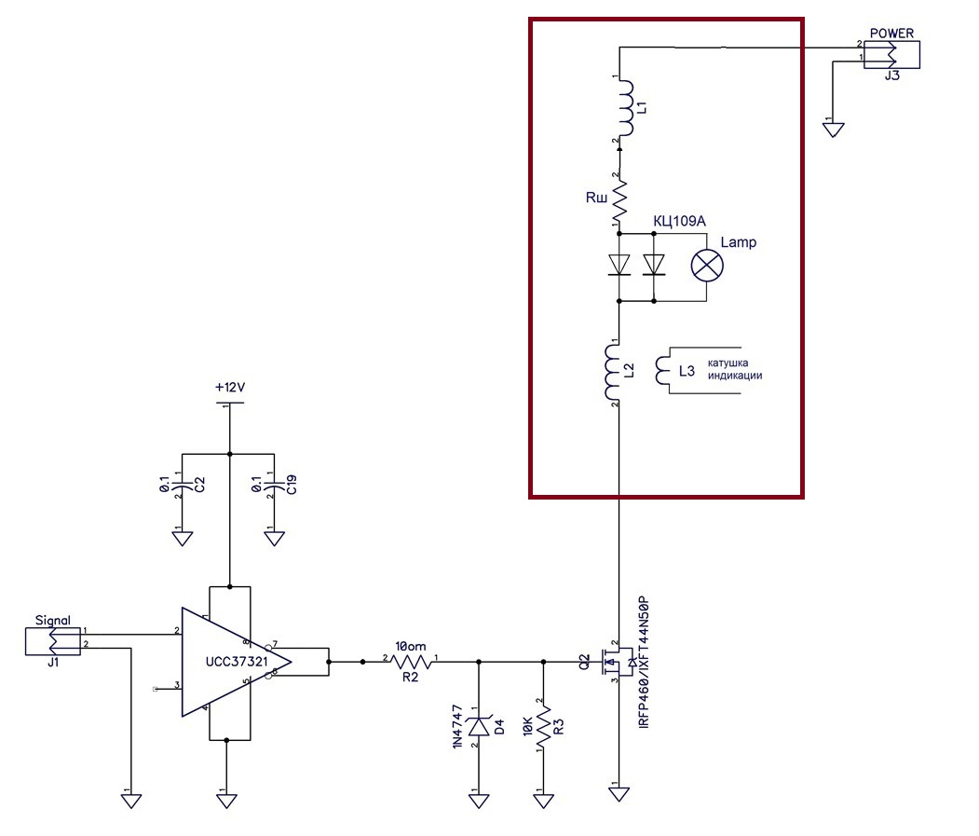
Источник питания позволяет менять напряжение от 0 до 60 вольт и ограничивать ток. К источнику питания подключена автомобильная лампа накаливания 12V малой мощности. Лампа начинает гореть при напряжении в районе 10 вольт. Амперметр источника питания в рабочем состоянии, ток потребления лампы накаливания 100 ма.
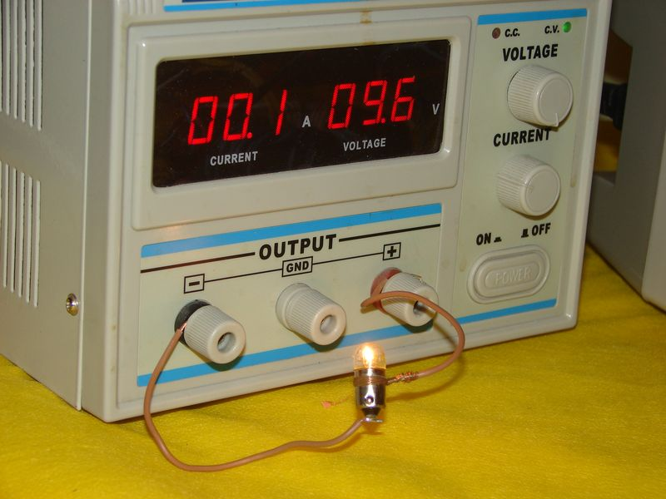
Детальный просмотр.
Трансформатор представляет из себя ферритовое кольцо на которое намотаны две катушки, каждая из которых расположена на своей половине кольца. Одна катушка намотана по часовой стрелке, другаяпротив часовой стрелки. В английской интерпретации это CW/CCW намотки. Провода одинаковой длинны от пятнадцати до двадцати метров. Провод мотаем до конца катушки, далее прямым проводом по внешнему радиусу кольца возвращаемся к началу и повторяем намотку. Влияния количества витков, используемый материал проволоки, наличие изоляции, толщина медной проволоки на эффективность работы трансформатора не изучены.
Материал феррита - карбональное железо, цвет маркировки красная + чёрная. Хочу предостеречь от использования высокочастотных ферритов. В рассматриваемой схеме его использование неоправданно и малоэффективно.
Исследуемый трансформатор представляет собой разновидность бифилярных намоток. В патенте на бифилярные намотки Никола Тесла указывает, что его изобретение предназначено для нейтрализации ЭДС самоиндукции (to neutralize its self-induction). Это значит что нет преобразования запасённого индуктивностью магнитного поля в электрическое.
За счёт чего достигается нейтрализация ЭДС самоиндукции и для каких целей это необходимо будет показано далее.
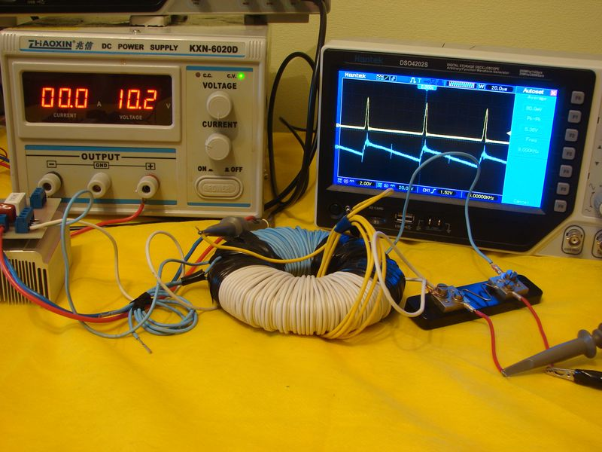
Детальный просмотр.
С генератора сигналов в схему управления подаются прямоугольные импульсы с коэффициентом заполнения 50%. Драйвер в схеме инверсный, поэтому коэффициенту заполнения (duty cycle) в 100% соответствует полное отсутствие питания.
Чтобы оценить характер тока, проходящий через трансформатор, левая и правые намотки соединены через шунтирующее сопротивление для токовых измерений. Изменение напряжения на сопротивлении в 25mv эквивалентно изменению тока в один ампер. К шунтирующему сопротивлению подключен один щуп осциллографа.
Чтобы оценить характер магнитого поля, вокруг катушки намотаны витки индикации (жёлтый провод), к которым подключен второй щуп осциллографа. Видим, что ток, синий луч, вначале увеличивается по прямой до какого-то значения, затем так же по прямой падает до нуля. Изменения тока напоминает треугольник. В момент изменения тока от своего максимального значения до нуля, на витке съёма фиксируется импульс - жёлтый луч.
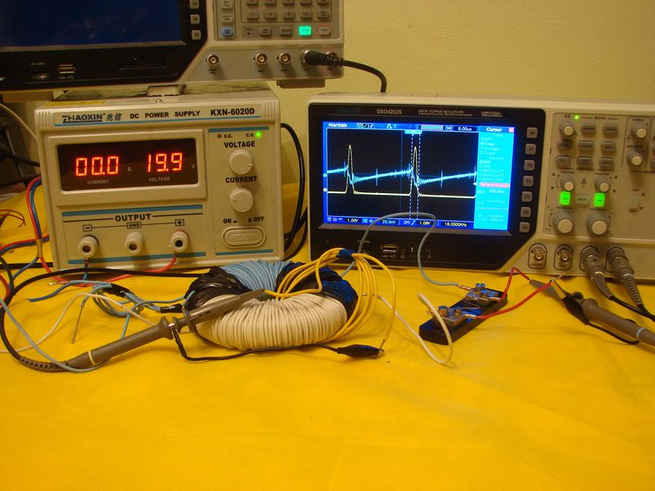
Детальный просмотр.
На фотографии ниже более наглядно представлена зависимость тока и напряжения. Согласно закону ома для участка цепи, при изменении тока, обратно пропорционально изменяется напряжение. Так ли это? До момента появления импульса ток растёт (жёлтый луч), а напряжение на витке связи (синий луч) постоянно и равно нулю.
В витке связи осциллограф фиксирует сигнал только при наличии магнитного поля, которое по всем канонам должно быть сформировано увеличивающимся током. Ток растёт, но виток индикации не фиксирует наличие магнитного поля вокруг катушки (нет сигнала). Отсутствие магнитного поля подтверждает справедливость патента Теслы.Магнитное поле индуктивностью не запасено, очевидно, что и ЭДС самоиндукции (ОЭДС) невозможна.
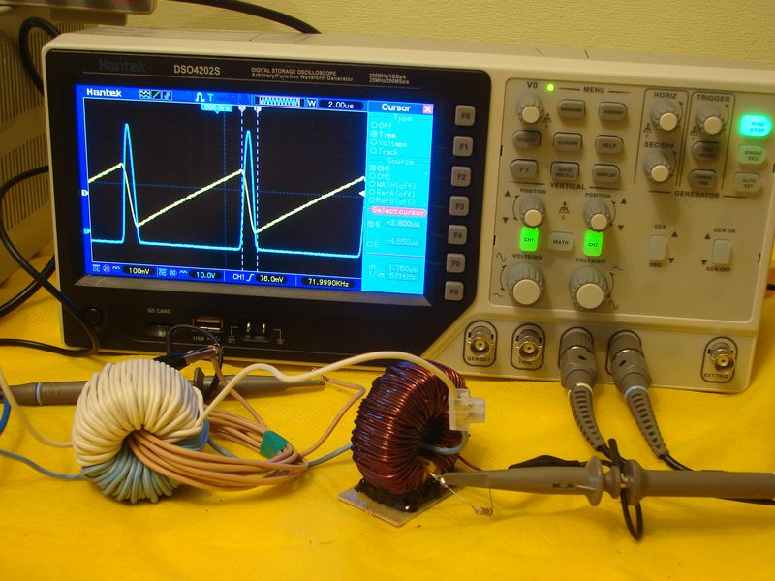
Трансформатор тока. Детальный просмотр.
Магнитное поле индуктивностью не запасено, что далее? Далее происходит выключение ключа. В тот же момент из "ниоткуда" возникло магнитное поле, которое и фиксирует осциллограф как импульс. Важно понять, данное магнитное поле не было запасено индуктивностью на этапе роста тока, до момента закрытия ключа.Данное магнитное поле формируется внешними (нелокальными)процессами.
- Закона Ома - он, во-первых, для участка цепи, во-вторых, для установившихся процессов, к данной цепи его применять нельзя.
- Эксперимент демонстрирует, что утверждения официалов - "движущиеся электрические заряды (токи) в проводнике всегда являются источниками магнитного поля" - аксиомой не является.
- В момент выключения ключа единомоментно образуется магнитное поле, которое формируется внешними (нелокальными) процессами. Можно сказать, что любое "МП" локально, точнее, МП не бывает не-локальным. Это следствие локализации.

Сравните с осциллограммами ЭДС самоиндукции, которые дают на лекциях в МИФИ.
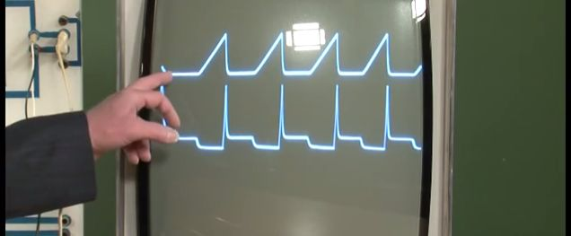

Вам намеренно даётся только тот материал и в таком виде, чтобы в Вашем сознании сформировать и закрепить устойчивую Связь (Сущность) - изменение тока влечёт за собой изменение магнитного поля.
Сформиованный шаблон мышления исключает любую возможность разорвать умственный стереотип (Связь) и комплексно исследовать временные маркеры возникновения магнитного поля и соотнести эти моменты с изменениями тока в цепи.
Вы начинаете фиксировать только изменение тока, считая что магнитное поле изменяется пропорционально. Показано, что так бывает не всегда, но сформированная Сущность не допустит Вас к пониманию этого, в общем-то очевидного факта.
Определим момент времени возникновения импульса напряжения на витке съёма. Для этого перенесём один щуп осциллографа на затвор полевого транзистора и посмотрим на осциллограммы. Импульс возникает ПОСЛЕ закрытия транзистора, но в бифилярном трансформаторе, магнитное поле, а значит ЭДС самоиндукции невозможно. Противоречие? Если расширить рамки восприятия, то нет.
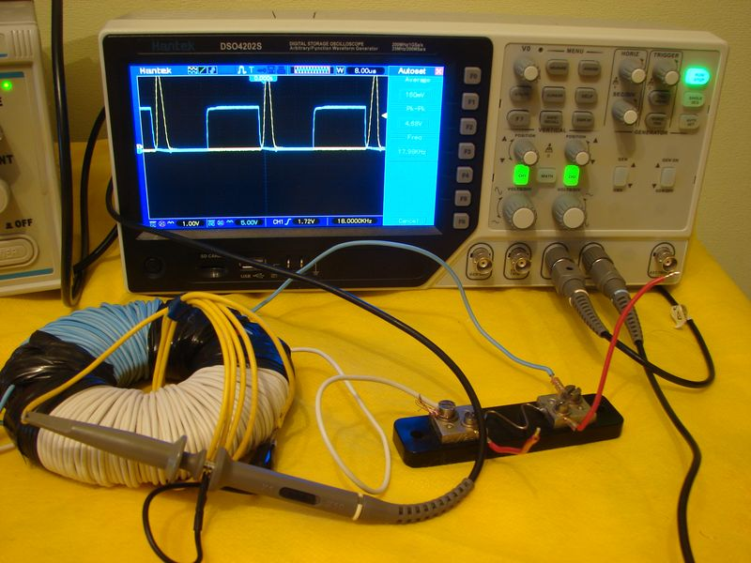
Детальный просмотр.
Выше вводятся понятия локальный и нелокальный процессы. Вы живёте в загородном доме, территория участка обнесена забором. Это Ваше локальное пространство. Вас утвердили в безумии, что Мир ограничен территорией Вашего участка и вне его ничто не существует. Однажды, просматривая почтовый ящик, Вы обнаруживаете там газету. Для Вас это чудо, поскольку в Вас подселили убеждённость в примитивности Мира, недопускающую существование ничего за территорией Вашего участка.
То же и с магнитным полем. Вам опосредовано, подменяют источник происхождения магнитного поля. Магнитное поле, сформированное нелокальными процессами, Вам выдают за магнитное поле, сформированное изменением тока в индуктивности (локальный процесс).
Если осознание противоречий источника возникновения магнитного поля нарушают Ваше душевное спокойствие, незамедлительно обратитесь к экспертам. Вам обязательно предложат объяснения из серии бозонов хиггса и иных сказочных персонажей.
ЭДС самоиндукции.
27.05.2017
На устройстве сформирована последовательность максимально коротких импульсов.
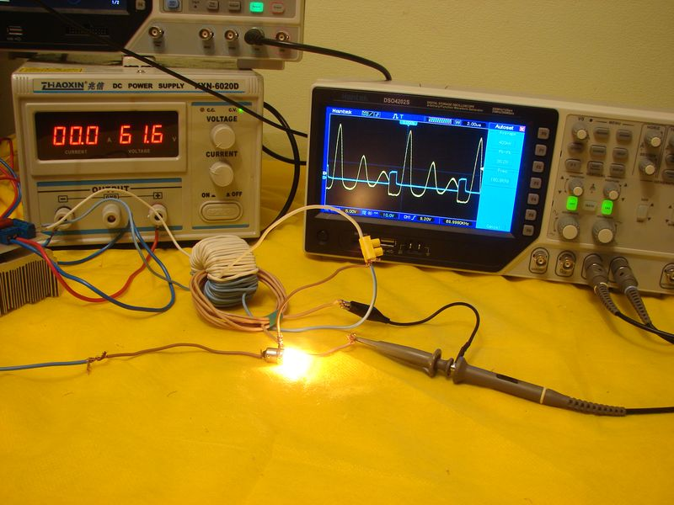
Детальный просмотр.
Если Вы предоставите данную осциллограмму экспертному сообществу, то получите следующие фундаментальные разъяснения.
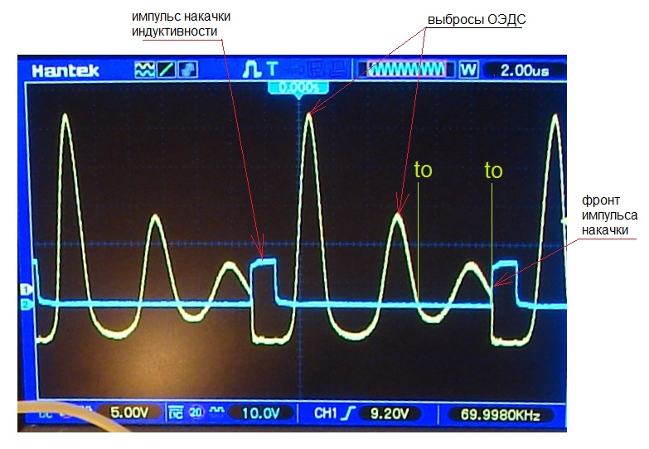
Для начала предлагаю рассмотреть классическую схему демонстрации работы ОЭДС. Считаем, что ток направлен от плюса к минусу. Элемент питания, далее ключ, далее индуктивность и параллельно индуктивности включена электролампа. Преподаватель разъясняет – выключили ключ, препятствуя мгновенному исчезновению тока, магнитное поле катушки будет преобразовано в электрический ток, лампа кратковременно вспыхнет.
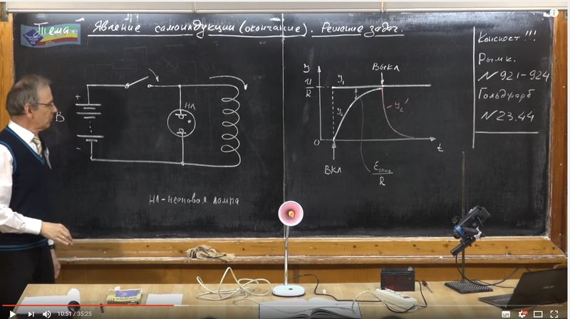
Урок физики в Ришельевском лицее. Явление самоиндукции.
Наша схема отличается, ключ стоит после индуктивности. Время закрытия транзистора 35ns, длительность импульса более микросекунды. Для справки. 1 микросекунда = 1000 ns. Таким образом, импульс гарантированно возник после ПОЛНОГО закрытия транзистора. Это значит ЦЕПЬ РАЗОМКНУТА. Задайте себе вопрос"Как и куда в разомкнутой цепи может течь ток"?
Официалы подменяют понятия и объсяняют последовательности импульсов после закрытия транзистора как "Выбросы ОЭДС". Лучше не думать над этим абсурдом. В разомкнутой цепи ток не возможнен, но магнитное поле то появляется откуда-то, то исчезает в никуда?"
Следующая попытка объяснить - это последовательный колебательный контур с индуктивностью и ёмкостью перехода транзистора. Но диапазон резонансных частот ёмости перехода транзистора лежит в мегагерцовом диапазоне. И главное, это не синусоида, а более сложный сигнал, множественной строктуры спектра.
На фотографии выше показано, к точке пересечния встречных намоток подключена лампа накаливания. Второй вывод лампы накаливания подключен к проводу заземления, электролампа горит.
- Потенциальная Энергия - это прямое преобразование нелокального магнитного поля в потенциал для разомкнутой цепи при полном отсутствии тока.
- Колебания - это нелокальный процесс преобразования потенциальной энергии в магнитное поле на разомкнутом участке цепи.
- Ток Потенциальный Энергии образуется при подключении к заземлению.
Различия в токах потенциальной энергии и токе локальной генерации наглядно показаны на видео.
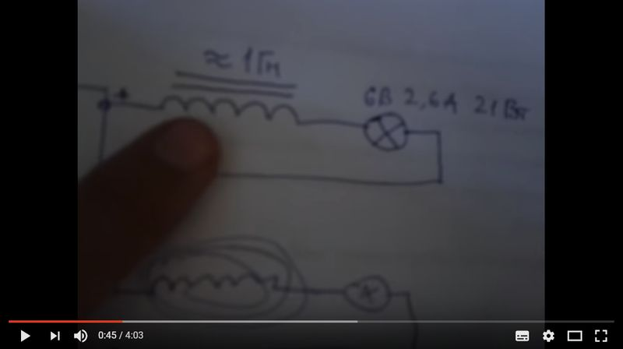
Просмотреть видео.

Разряд Реактивной энергии с Дросселя заряженного Постоянкой
https://www.youtube.com/watch?v=iJmb4vvvSJA

Официалами навязано мнение, что в случае с ОЭДС, магнитное поле преобразуется в электрический ток ровно в том количестве энергии, которое было затрачено на формирование магнитного поля. Но позвольте! Кем, как и когда проводились данные измерения, на каком основании был сделан данный вывод в цепи, где закон ома не применим? В момент формирования импульса цепь разомкнута, а значит электрический ток отсутсвует, до этого магнитное поле сформировано не было, все ли "выбросы ОЭДС" были посчитаны?
Магнитное поле потенциальной энергия формируется нелокальными процессами и прямо пропорционально скорости прерывания электрической генерации.
Если не ЭДС самоиндукции, то что?
28.05.2017
Раз есть импульсы, неважно какой природы, то можно попытаться включить и электролампу. Что и было сделано в следующем эксперименте. Лампа горит. Ещё раз ответим на вопрос какая энергия заставляет лампу светиться? Это не электрический ток источника питания.
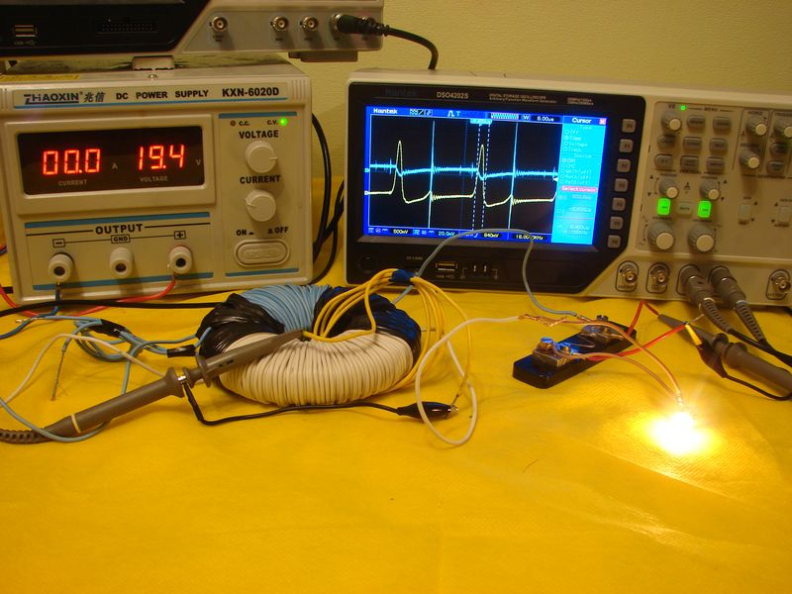
Детальный просмотр.
Включили источник питания - индуктивность препятсвует мнгновеенномуросту тока, а значит тока в цепи от источника питания ЕЩЕ нет, выключили источник питания тока УЖЕ быть не может. На амперметре видим ноуль.
Полученный вид потенциальной энергии отличается от привычной электрической генерации. Попытаюсь выделить различия.
Потенциальная Энергия формирует импульсы, которые образуются после разрыва электрической цепи за счёт прямого преобразования сформированного нелокальным процессом магнитного поля дросселя в потенциал, без посредничества электрического тока.
Потенциальная энергия взаимодействует с землёй. Если подключить электрическую лампу к проводу заземления, в условиях городской застройки проверялись радиаторы отопления, возникает потенциальный электрический ток, лампа горит.
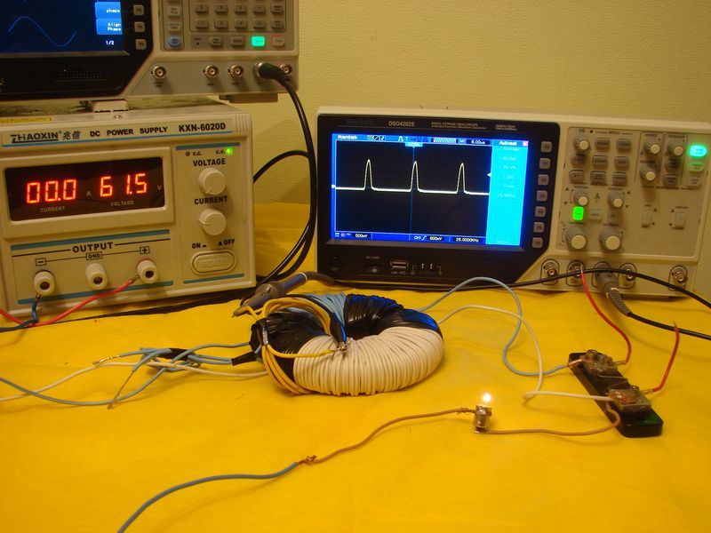
Детальный просмотр.
В точке соединения левой и правой обмоток, последовательно с токовым шунтом, было выполнено включение диода с направлением от плюса к минусу. В обычной электрической цепи это эквивалентно короткому замыканию. На фотографиях это КЦ109А, проверялись и другие диоды. Диод должен быть максимально быстрым иначе он начинает греться и выходит из строя. Параллельно диодам была включена электрическая лампа и она горит ярче, чем в предыдущих экспериментах.
У лампы накаливания сопротивление выше, чем у открытого диода. Потенциальный электрический ток выбирает участок цепи с более высоким сопротивлением.
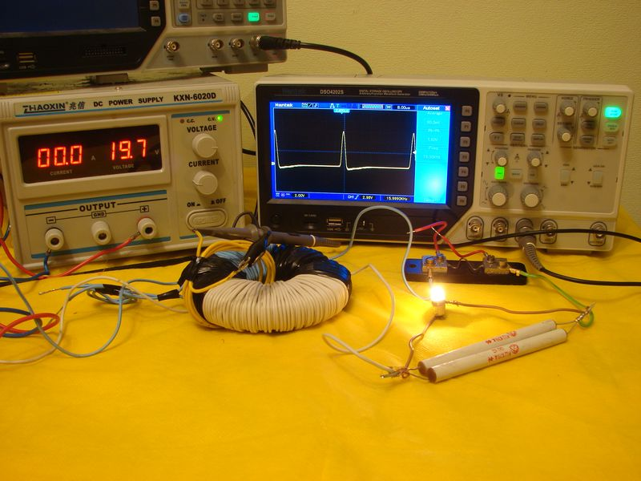
Детальный просмотр.
Если расположить два диода встречно-параллельно. Катод и анод пары диодов одновременно подключить к выводу одной катушки. Катод второго дода к выходу второй катушки. Если между катодом и анодом включить лампу, она будет гореть. Можно заряжать как аккумулятор, так и конденсатор. Конденсатор заряжается до высоких напряжений, это показано на видео в другом разделе.
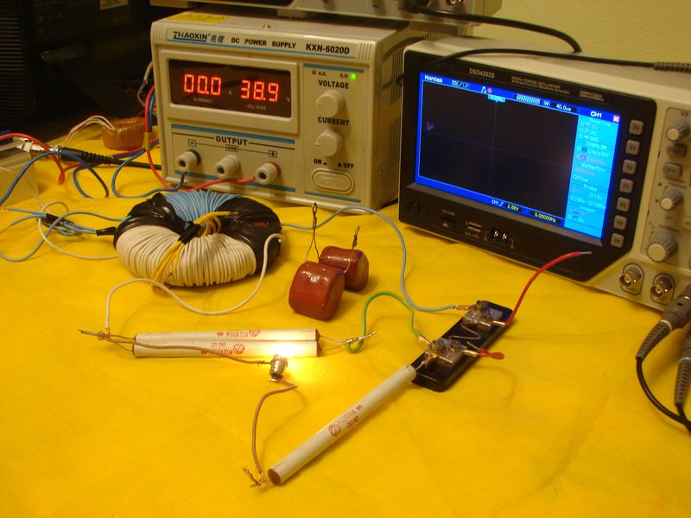
Детальный просмотр.
Потенциальное электричество горячее на ощупь, любит поискрить на плохих контактах, жжётся, оставляет неприятные ощущения, но удара током аналогичного электричеству стандартной генерации нет.
При подключении электролампы на землю, ток потребления может достигать десятков ампер. Почему в таком случае, на всех фотографиях, показания амперметра всегда равны нулю? Я считаю этот режим работы штатным для данной схемы и ориентируюсь именно на нулевое значение тока потребления. Влияет на этот параметр частота, напряжение питания, скважность импульсов. Варьируя этими параметрами я выхожу на нулевое значение, если быть более точным менее 100 ма.
Пока нет технической возможности, но безусловный интерес вызывают эксперименты с высоким напряжением. Частично результат был ранее описан - появление мощного электростатического поля, но нет понимания физики процессов и как утилизировать потенциальную энергию.
Надеюсь данная статья послужит базой для понимания основ происхождения потенциальной энергии и поможет выйти из зазеркалья в котором нарушены причинно-следственные механизмы восприятия мира и явлений.
Потенциальный электрический ток.
02.06.2017
Все вышеописанные эффекты можно проверить обладая парой бухт проволоки. Достаточно соеденить их встречно по часовой и против часовой стрелки. Ниже приведена серия фотографий без комментариев, поскольку разъяснения даны выше.

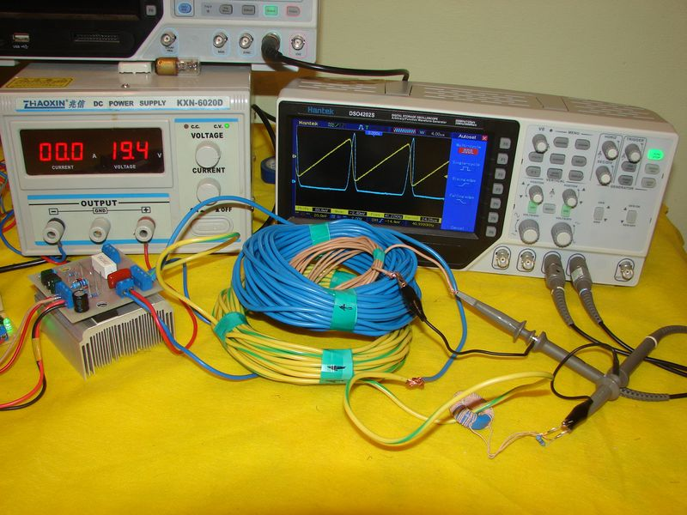

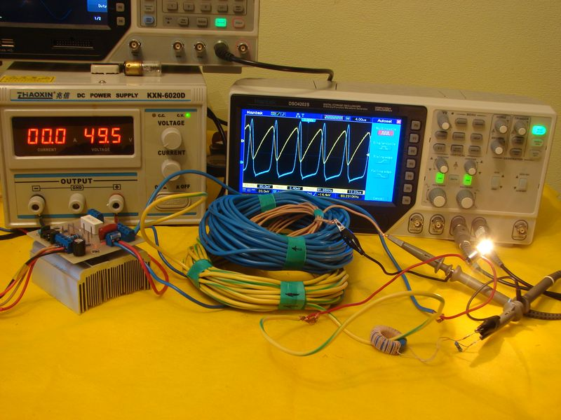
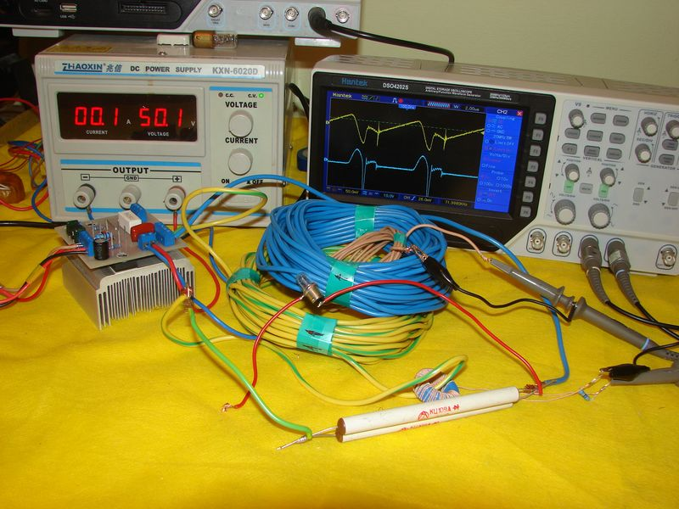
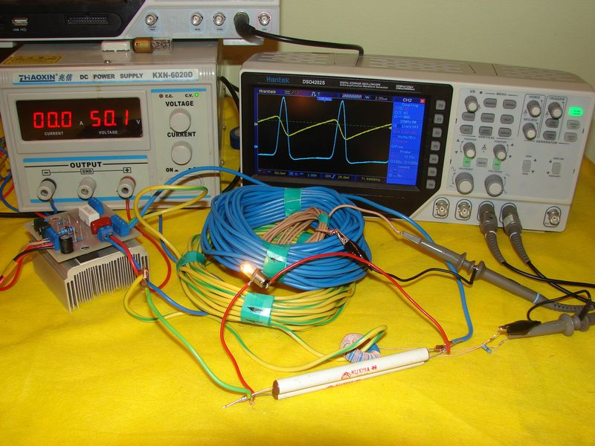
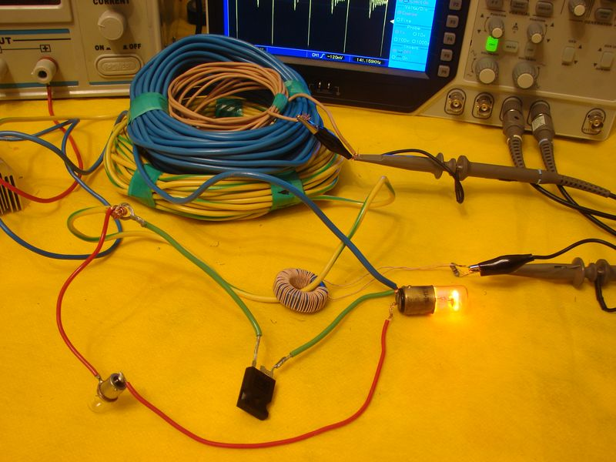
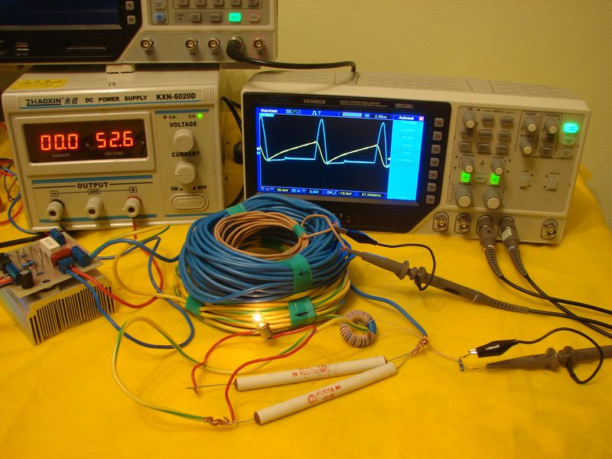
Детальный просмотр.
Соленоид со встречными намотками.
03.06.2017
В данном эксперементе используется соленоид с намотаным на нём в два ряда и в одном направлении проволокой. Намотки были включены встречно.
Соленоид со встречным включением намоток является источником Потенциальной Энергии. Интерес представляет структура магнитного поля соленоида. Для анализа предлагаетсякраткое видео. В центре соленоида плоскость смены знака - магнитное поле меняет направление. Витки катушки съема расположены перпендикалярно по отношению к виткам источнка ЭМ поля. У официалов есть указания на этот счёт, эдс в витке связи наводиться не должна.

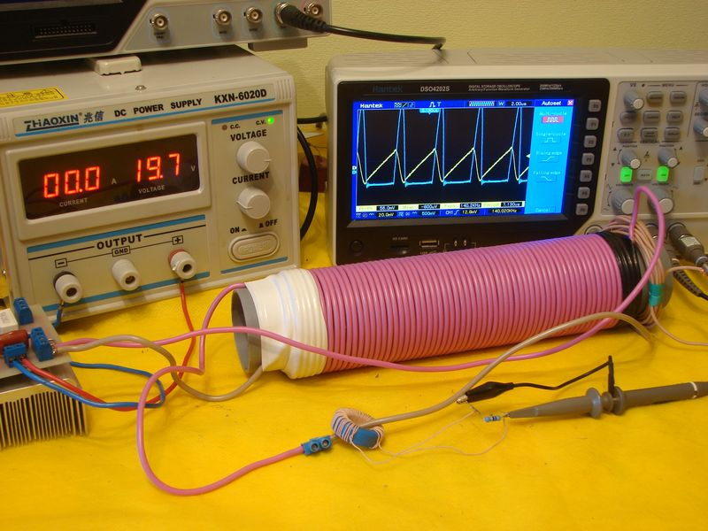
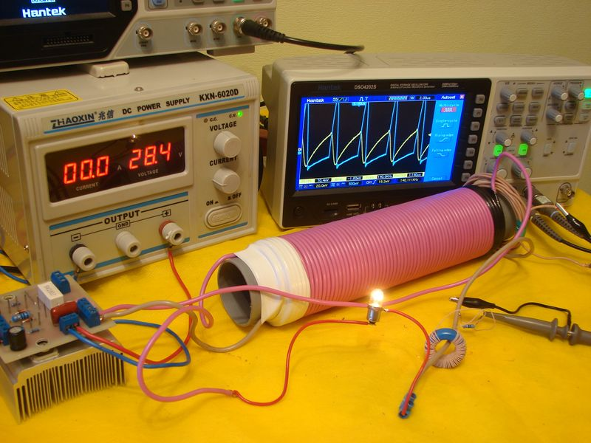

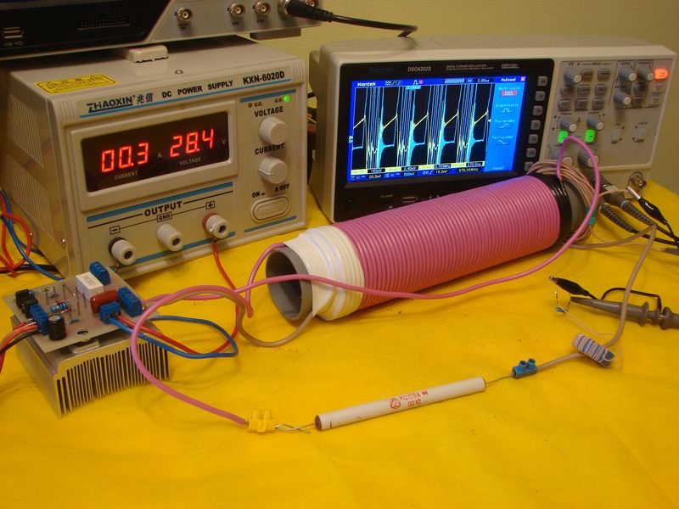
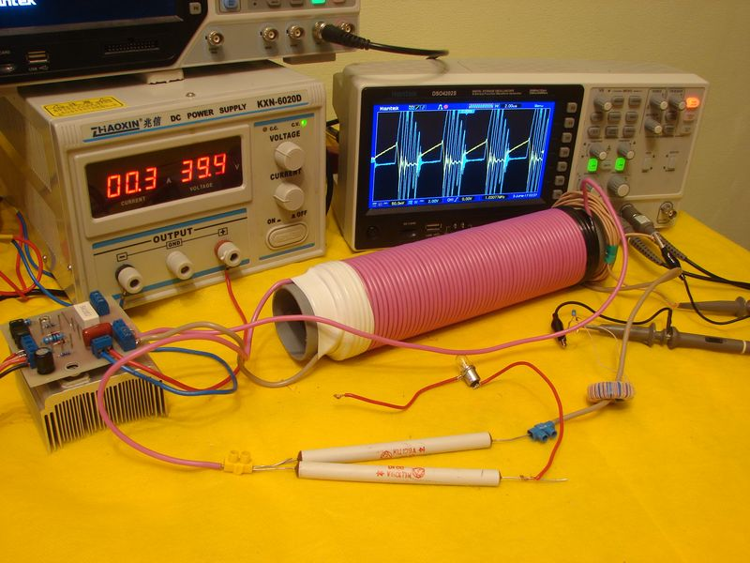
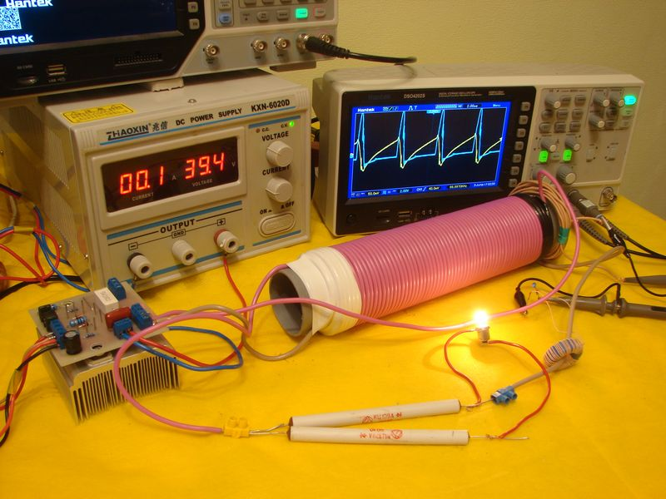
Детальный просмотр.
Общие положения.
02.11.2017
- Физические процессы делятся на локальные и нелокальные. Нелокальность непознаваема. Нелокальные процессы не относятся к мерности нашего пространства/времени.
- "Энергообразование непрерывно. Прерывать процесс энергообразования - это создать градиент (перепад давления). В результате запускается нелокальный процесс, который направлен на выравнивание градиента (перепада давления). Следствием работы нелокального процесса по достижению балланса является образование локального магнитнго поля. Созданное нелокальным процессом магнитное поле формирует потенциальную энергию."
- Потенциальная энергия распространена повсеместно и её легко получить. Данная тема в официальной среде закрыта, фальсифицируется и подменяется ОЭДС. Почему? Причиной возникновения магнитного поля является деятельность нелокальных процессов. Нелокальность противоречит навязанной глобальной модели и идеям мироустройства.
- Желание исследователей объяснить новые явления через известное, плодит сущности сверх необходимости, путает и уводит в сторону от цели. Логично выявлять, классифицировать и обосновывать явления, игнорируемые официальной наукой, как проявления в нашем мире нелокальных процессов.
Примером подобной работы по сбору и классификации непознанного является работа Чарльза Форта - 1001 забытое чудо, Книга проклятых. "Перед нами пройдет процессия фактов, исключенных Наукой"
Ячейка источник нелокальной энергии.
03.11.2017
Для изучения проявлений нелокальности процессов можно собрать Ячейку. Нелокальность проявляется в получении трансферным конденсатором дополнительной энергии при прерывании процесса энергообразования транзисторным ключом. Описание эксперимента, сомнения и результаты приведены на форуме.
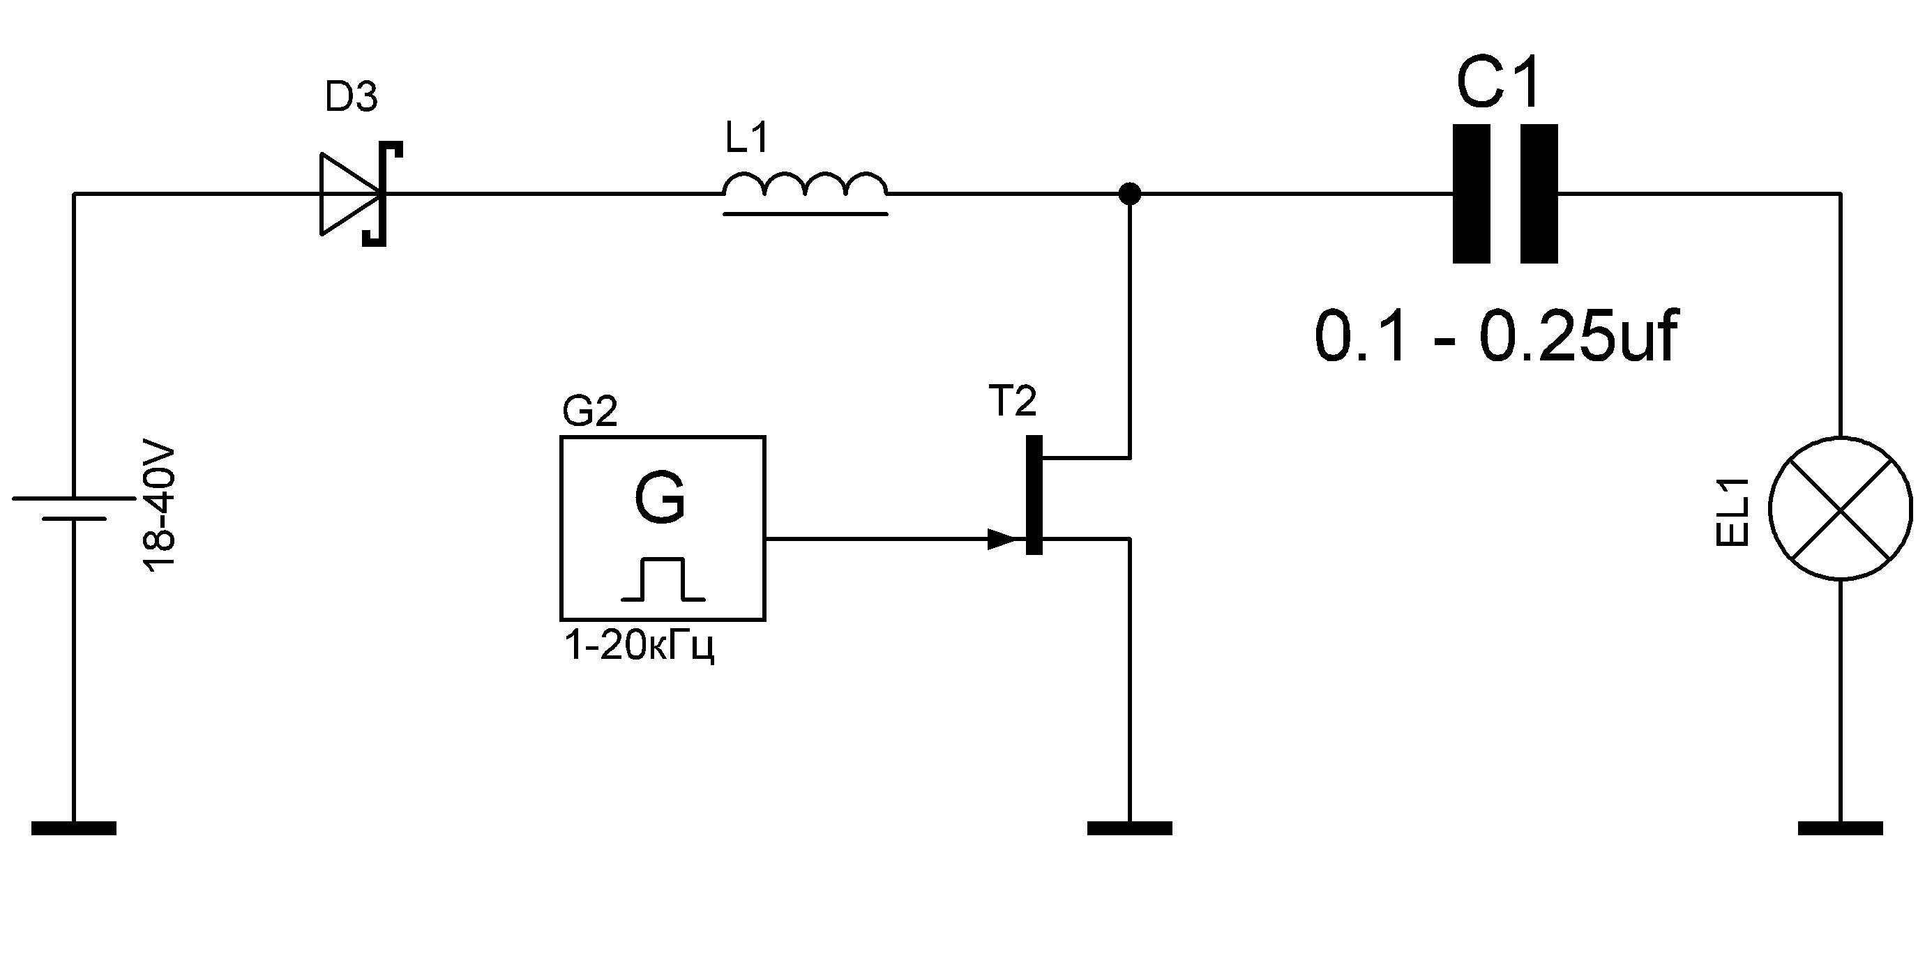
Перейти на форум.
Приоритет - большая индуктивность (латр не подходит), меньшая ёмкость. Оптимальный режим подбирается регулировкой частоты и скважности сигнала, диод перед дросселем обязателен. Можно использовать ключ, схема которого приведена выше. Наилучший результат, в качестве дросселя, из имеющегося, дала первичная обмотка трансформатора компютерного источника питания. Потенциальная энергия "оседает" в трансферном конденсаторе (0.1мкф) по схеме и далее зажигает ЛН.
Появление энергии из "ниоткуда" в ложной парадигме закрытой системы и человека, как единственного венца творения, временно отбывающего срок за недостойное поведение в садах Эдема - объяснить невозможно. Нелокальность процессов означает множественность мира и явлений и порождает множество вопросов, что апологетами научной и религиозной сект жестко пресекается и карается.
В высоковольтной реализации Ячейки была использована пара электромагнитных неоновых трансформаторов FART. Один в качестве источника питания, второй в качестве дросселя. Эффективность работы высоковольтной Ячейки будет оценена в дальнейшем при помощи калориметрии. Сравнение объема нагретой воды и расходов электроэнергии по электросчётчику за время.
В качестве нагрузки использована натриевая лампа либо по причине высокого напряжения необходимо последовательно включать лампы на 220 вольт.
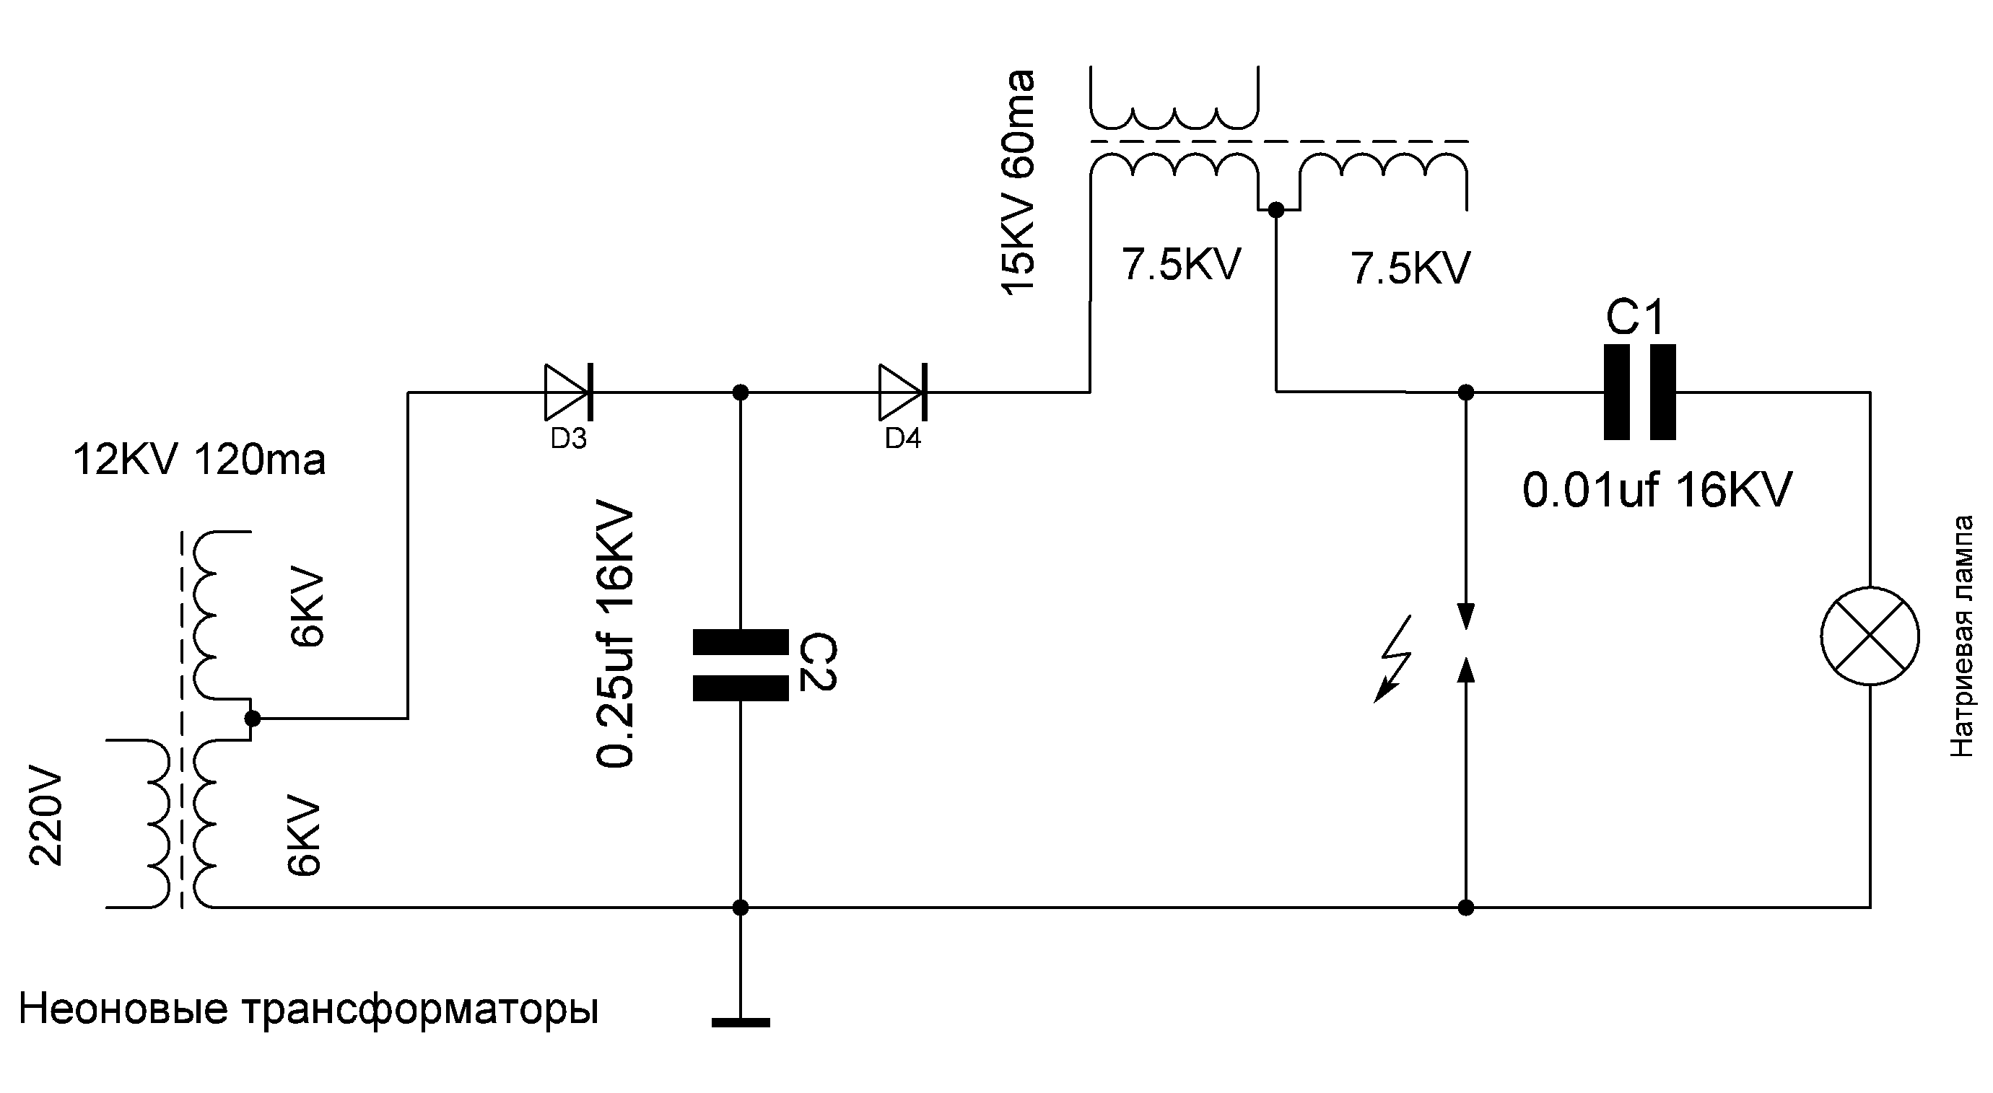

- 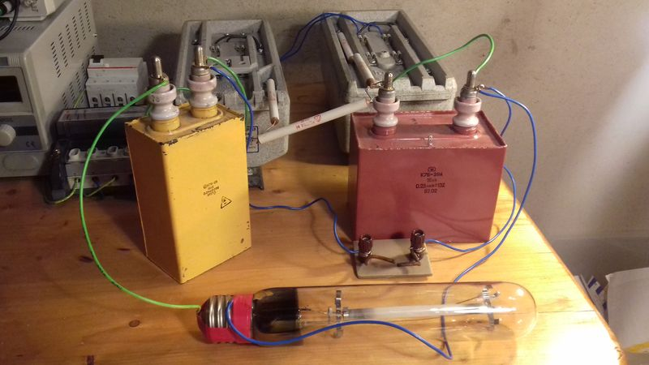

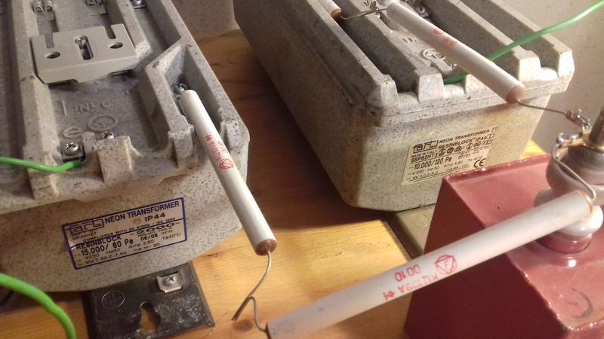

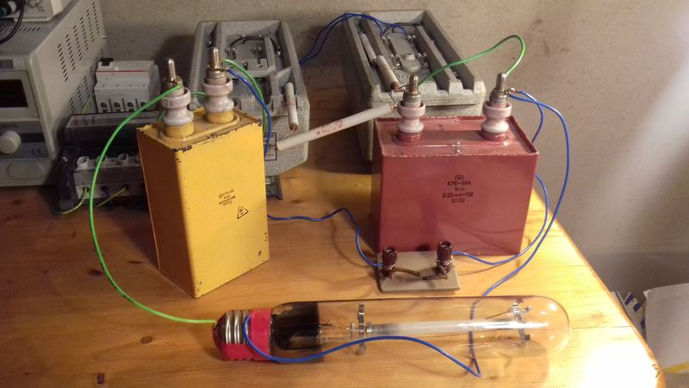

Детальный просмотр.
Краткое видео.

Потенциальная энергия. Ячейка. (Высокое напряжение)
https://www.youtube.com/watch?v=6kVOit0adeg&feature=youtu.be

В качестве нагрузки использован Сагаер. С него осуществляется съём энергии. Энергия отличестся от энергии стандартной генерации.
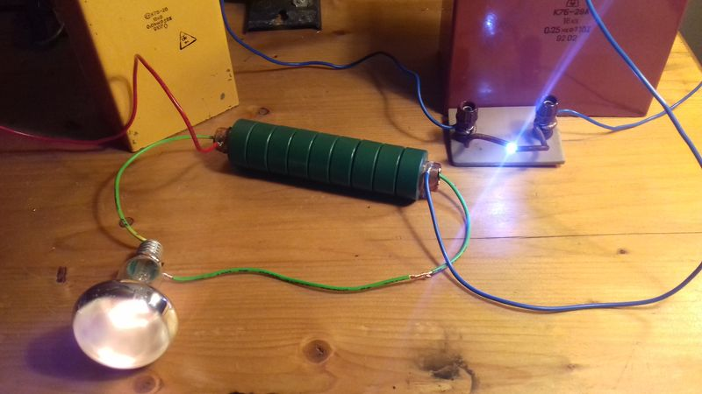
Детальный просмотр.
Краткое видео.

Потенциальная энергия.
https://www.youtube.com/watch?v=nkge9adKNHA

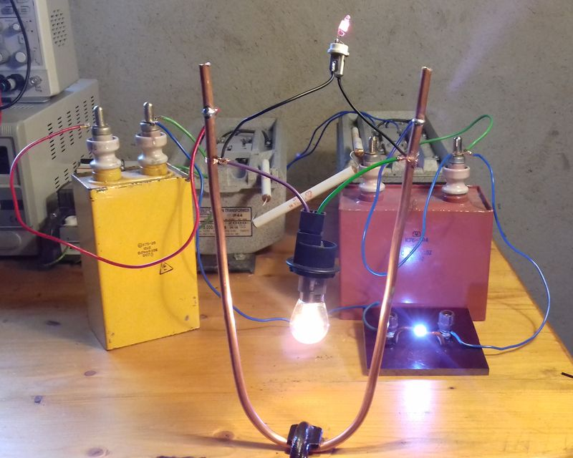
Детальный просмотр.
Ячейка. Перезаряд конденсаторов.
19.12.2017
Если к обкладкам полностью разряженного конденсатора подключить источник постоянного тока, через конденсатор начнёт течь электрический ток до момента полной его зарядки. Это достадное недоразумение позволяют исправить приводимые схемы. Конденсатор заряжается до максимальных значений не потребляя из сети электрический ток.
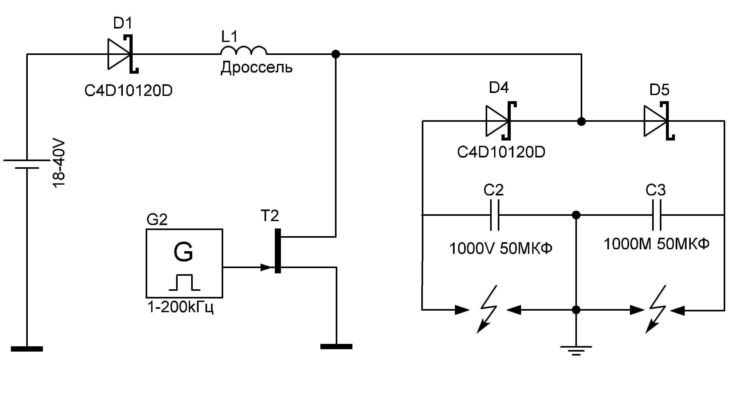
Краткое видео.

Потенциальная энергия. Заряд конденсатора.
https://www.youtube.com/watch?v=O7pGc_BsDdA&feature=youtu.be&t=11

Используется схема "Ячейка". В качестве нагрузки два конденсатора включеных последовательно. Заряд конденсаторов происходит от одного провода через пару диодов включенных встречно. К точке соединения конденсаторов подключен провод заземления. На обкладке конднсатора катодом диода формируется плюс, анодом - минус. Между диодом и обкладками конденсатора подключается лампа накаливания, по яркости свечения которой можно оценить ток, протекающей при заряде конденсатора.
Выполнив разряд конденсатора через короткое замыкание, можно наблюдать как аналогичный заряд возникает на противоположном конденсаторе. Полярность заряда остаётся без изменений, заряд разряженного конденсатора практически прекращается. Заряд на втором конденсаторе, с соблюдением полярности, образуется не по электрической цепи. При разряде конденсаторов в 50 мкф на лампу накаливания 12V*6W, вольфрамовая нить ЛН испарится. На видеоролике видно, что нить ЛН едва тлеет.
Теоретически можно предположить, что разряжая один конденсатор на низкоомную нагрузку. На втоом конденсаторе заряд будет восстановлен.
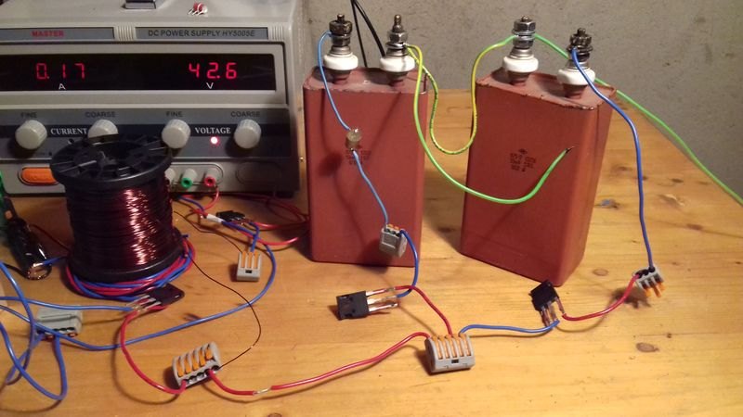
Детальный просмотр.
В планах проверить и сравнить заряд ёмкости ячейкой с двумя транзисторами.
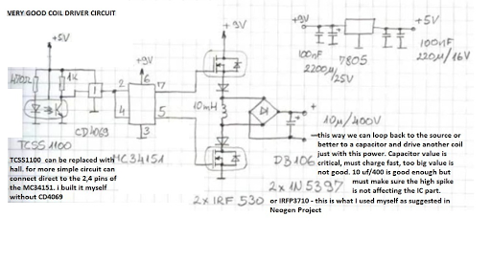
Линейный ускоритель
05.11.2017
В отличии от обилия теорий и попыток объяснить его работу, Линейный Ускоритель (ЛУ), оказался очень простым устройством для повторения. На фотографии ниже представлено два соленоида. Оба идентичны и выполнены размещением виток к витку пары проводов. Используемый в экспериментах соленоид намотан парой медных проводов 0.63мм, высота соленоида 500мм, диаметр 60мм.
ЛУ (линейный ускоритель) интересен для изучения тем, что в нём присутсвуют нелокальные процессы, которые проявляют себя внеравномерном нагреве соленоида. Электростатическое поле в ЛУ выражено слабо.
Внимательно посмотрев на фотографию становится понятно, что пара витков расположенные рядом представляют из себя конденсатор с вполне конкретной ёмкостью. Соленоид с намоткой из пары проводов, расположенных вплотную друг к другу, в импульсном режиме работает как градиентный конденсатор. За счёт движения зарядов потенциал повышается, заряды, от витка к витку, ускоряются. Любой, самый малый промежуток между парой проводников, приводит к высоковольтному пробою и требует максимум внимания и тщательности при изготовлении.

Детальный просмотр. 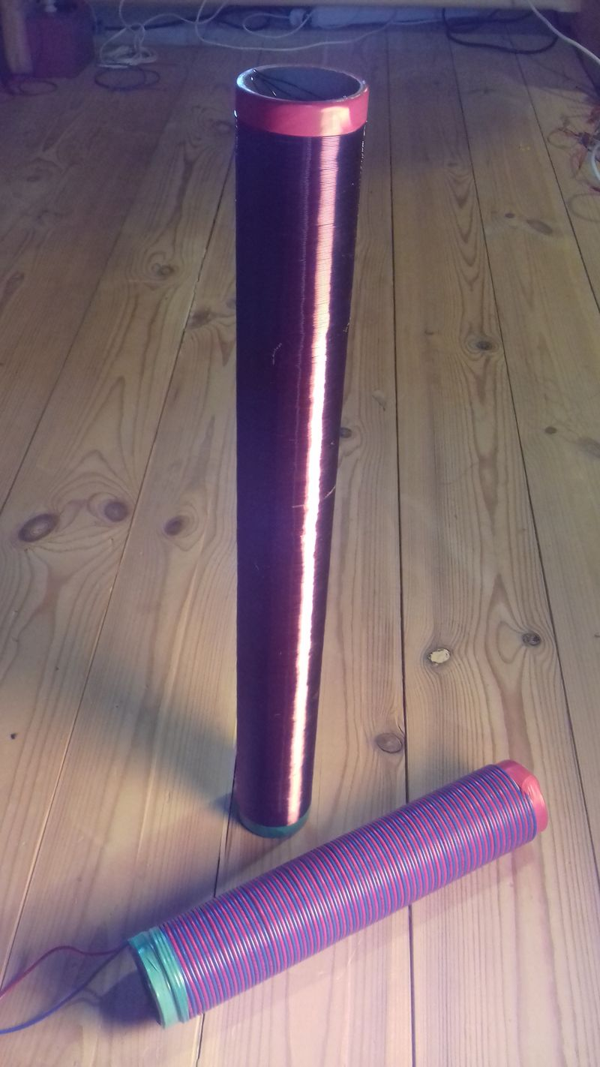
Видео работы.

Потенциальная Энергия. Линейный ускоритель.
https://www.youtube.com/watch?v=N4iZkdLkXl4&feature=youtu.be

Для обеспечения условий и режимов работы ЛУ (линейного ускорителя) использовались Ячейки как с высоковольтным, так и низковольтным питанием. Схема Ячейки с низковольтным питанием приведена ниже. К выводам ЛУ (линейного ускорителя) подключена неоновая лампа. Свечение неоновой лампы свидетельствует о появлении высокого напряжение на выводах ЛУ (линейного ускорителя).
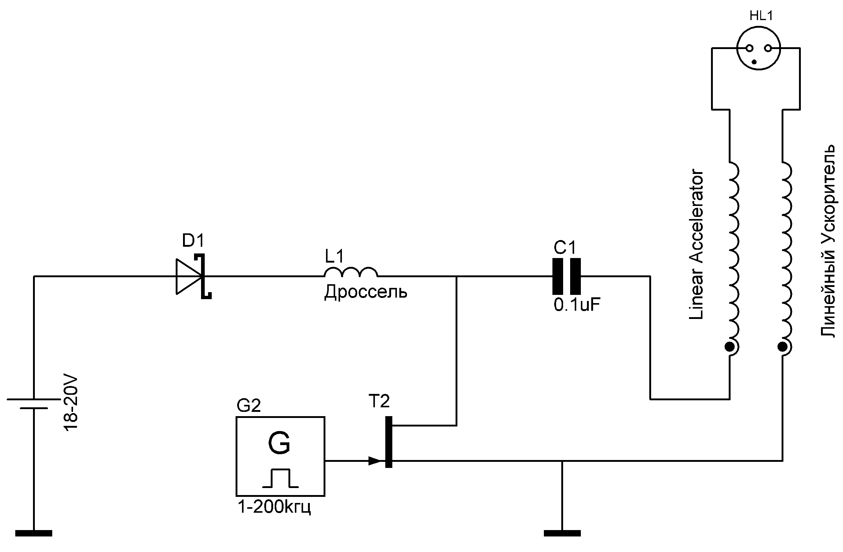
В схеме драйвера использован высоковольтный транзисторC2M0160120D Для защиты транзисторов от выхода из строя по схемеAviso в сток транзистора включен диод C4D10120D.
Использование транзистора C2M0160120D обусловлено желанием обеспечить максимально-возможную эффективность работы Ячейки за счёт крутзны фронтов включения и выключения ключа. Ранее использовались транзисторы IRFP460.
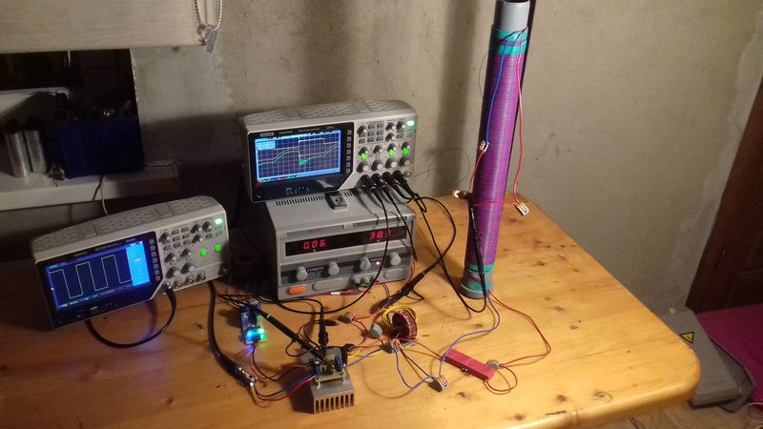
Детальный просмотр.
Жёлтый луч - затвор. Красный луч - сток-исток. Зелёный - выход линейного ускорителя.

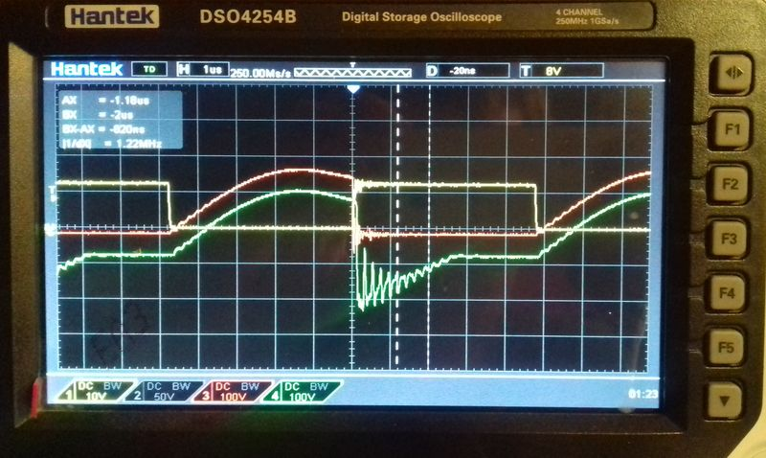

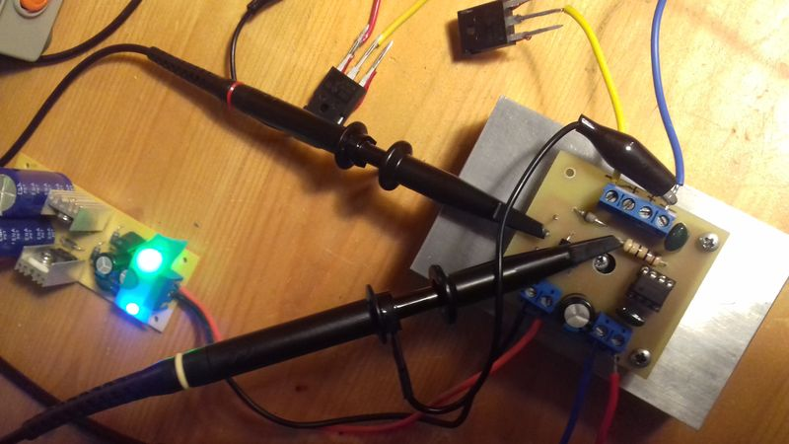

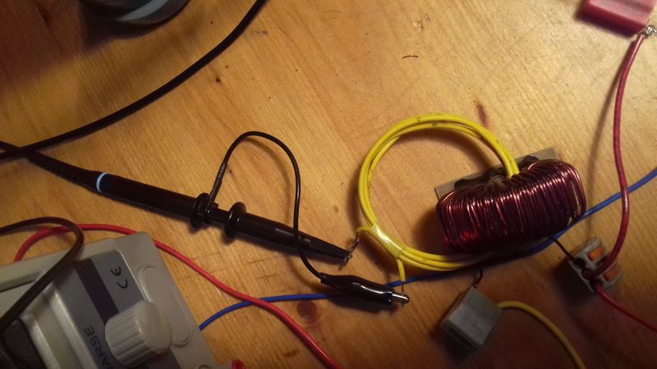
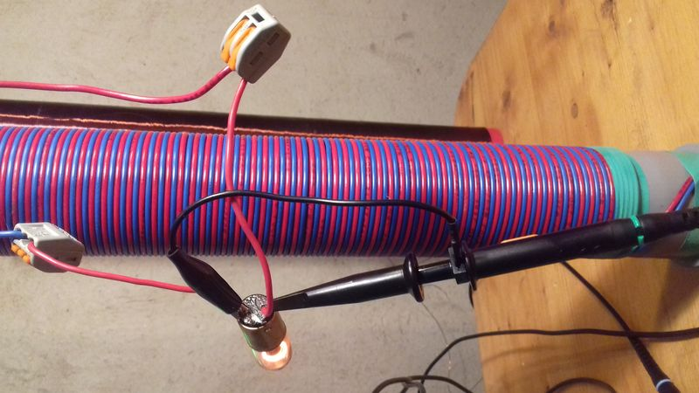
Детальный просмотр.

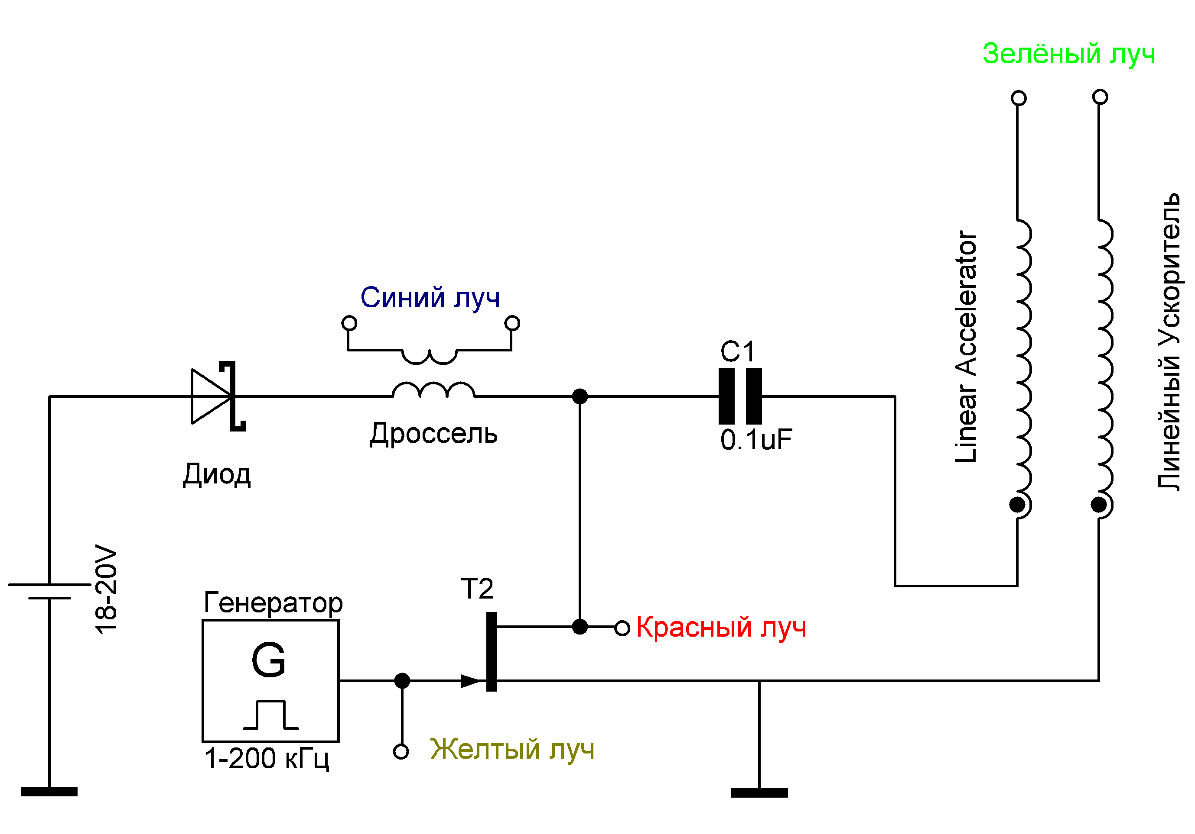
К осциллограмме приведённой выше добавлен синий луч с витка индуктивной связи дросселя.
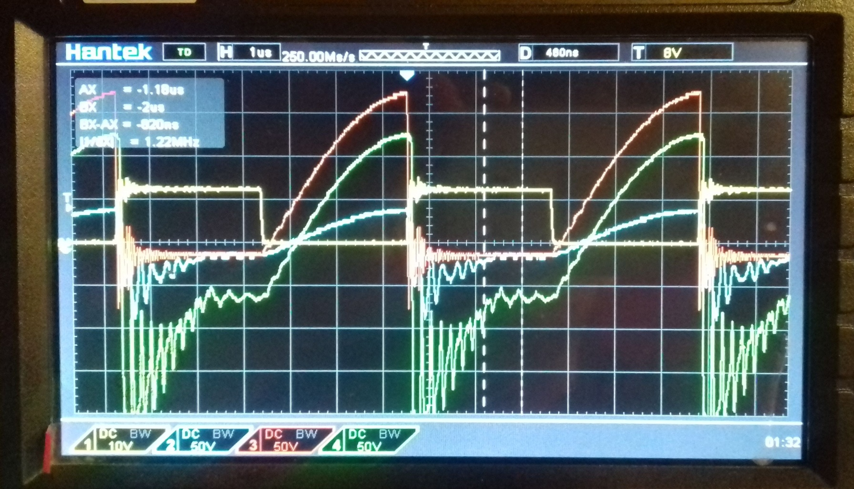
Детальный просмотр.
При открытом транзисторе (жёлтый луч), через дроссель начинает идти ток, потенциал на стоке транзистора (красный луч) соотетственно падает. Однако магнитное поле в дросселе в течении всего времени открытия транзистора (наличия тока в цепи) не формируется, не запасается. После закрытия транзистор на его стоке (красный луч) начинет плавно формироваться потенциал. График аналогичен графику заряда конденсатора. При этом на выходе линейного ускорителя - зеленый луч указывает на наличие отрицательной области, для чего нет предпосылок.
Линейный ускоритель даёт более высокий потенциал если из схемы убрать буферный конденсатор.
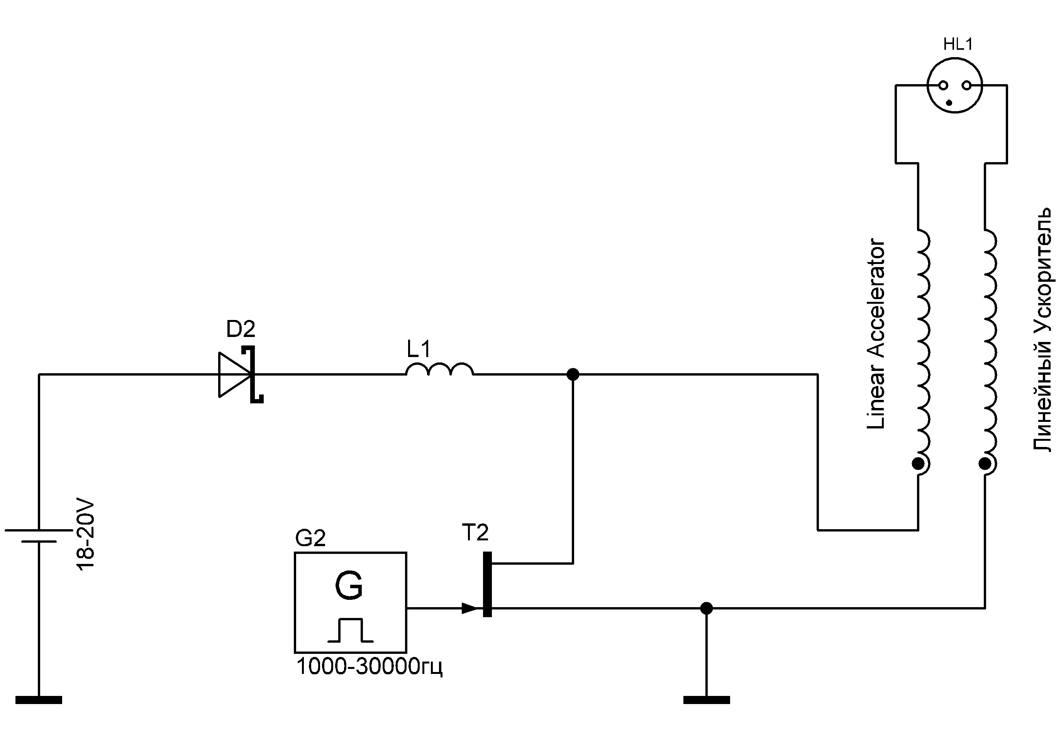
Работа с Потенциальной энергией достаточно специфична. Потенциальная энергия носит исключительно ёмкостный характер, поэтому подключение к выводам ЛУ (линейного ускорителя) резистивной нагрузки (ЛН), организует токовый канал, что увеличивает потребление из сети и интереса не представляет.
Ёмкостный режим работы реализован в светодиодном фонаре и лампе, работа которых строится на подключении светодиодной матрицы после заряда конденсатора до некоторого значения. Поэтому светодиодная лампа не увеличивает тока потребления Линейным Ускорителем из сети.
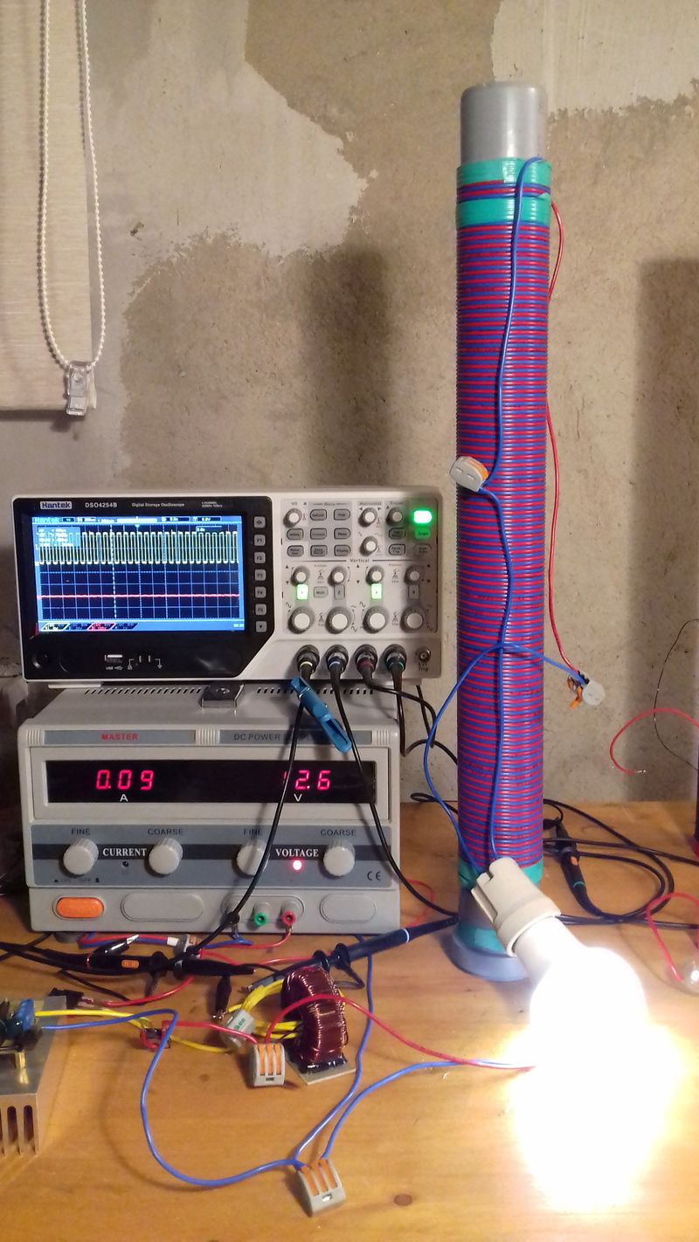
Детальный просмотр.
Чтобы прервать движение зарядов энергии стандартной генерации, в цепь был поставлен диод. Анод диода подключен к минусу питания, поэтому для энергии стандартной генерации диод будет закрыт, тока в цепи не будет. Для потенциальной энергии диод препятствием не является и конденсатор будет заряжен.
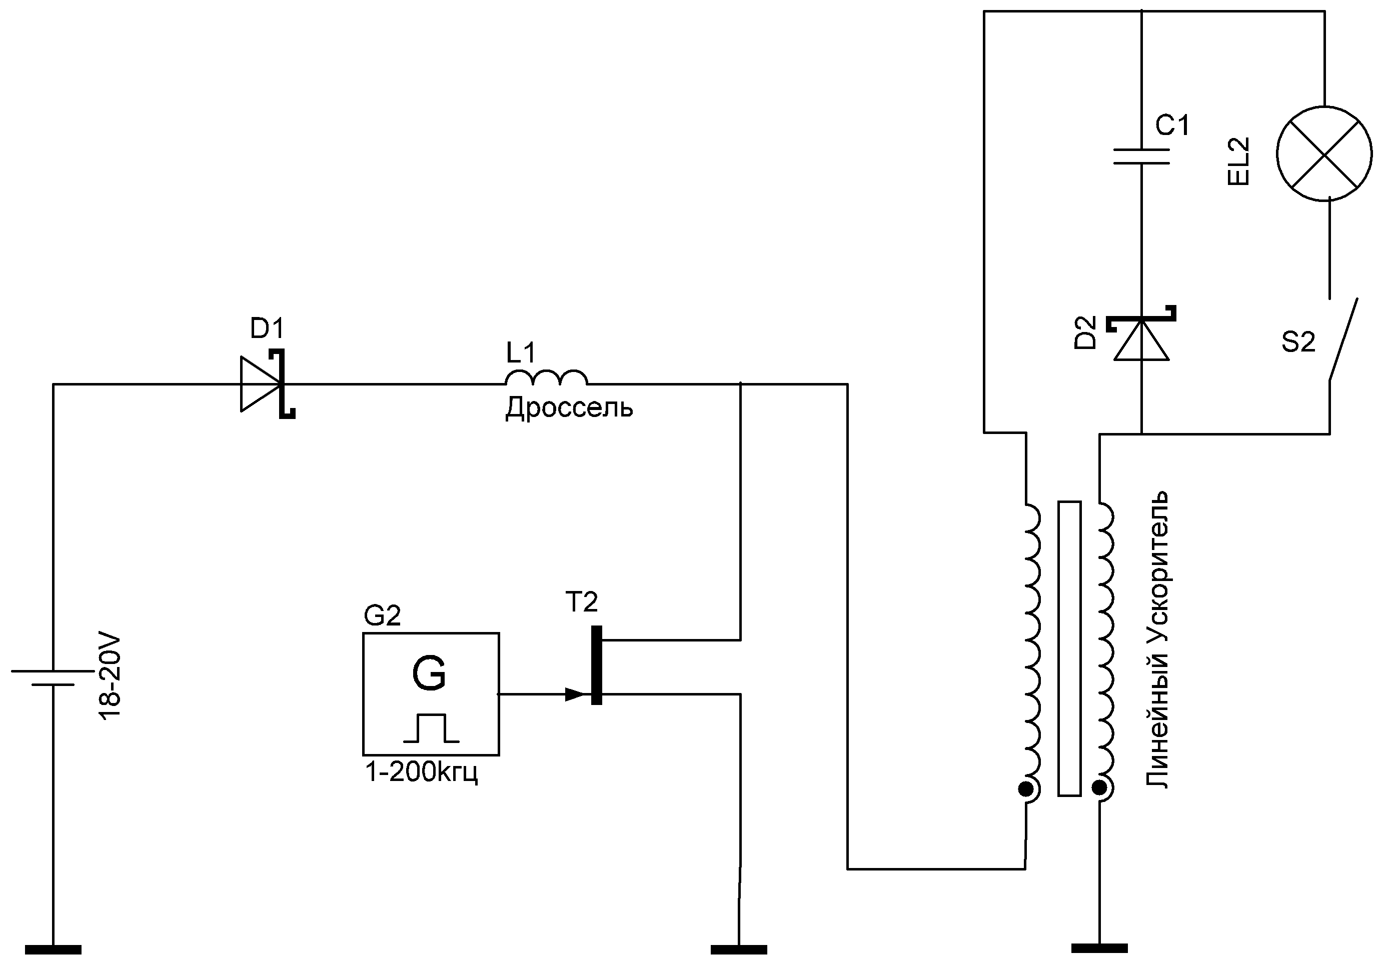
Работа с Потенциальной энергией осуществляется в импульсном режиме. Заряд конденсатора и его разряд на нагрузку должен быть организован через ключ, искровой промежуток или газоразрядники. Мост, конденсатор, ключ и осветительный элемент, изображённые на схеме, являются частью схем управления светодиодными лампами и носят информативный характер.
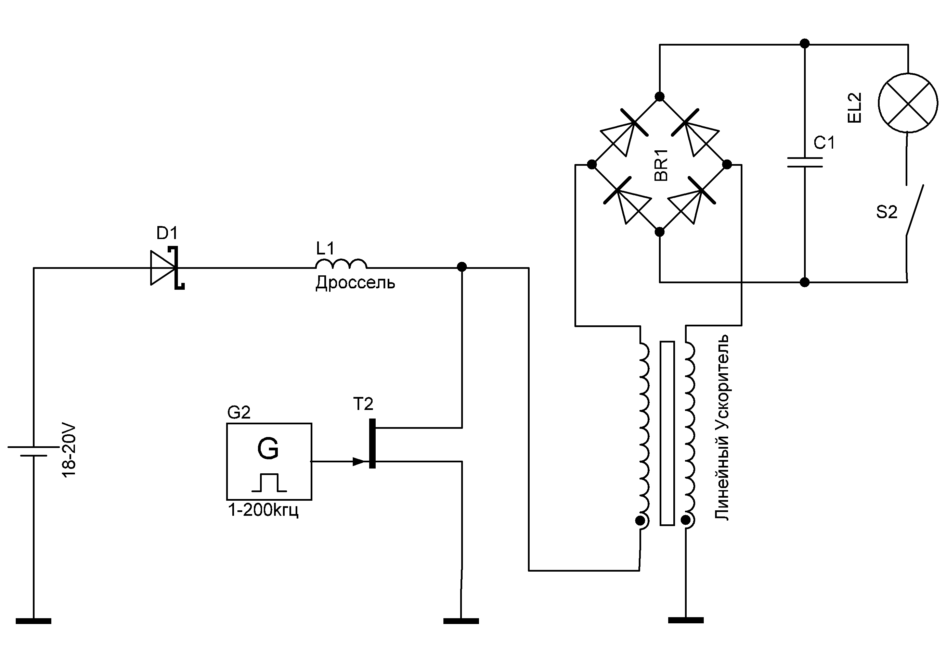
Краткое видео работы схемы.
Цель проверки работы линейного ускорителя с питанием от АКБ состояла в том, чтобы посмотреть как схема взаимодействует с землёй. Провод заземления был подключен к выводу заземления светодиодного фонаря или светодиодной лампы. Тоесть между электронной схемой и корпусом была образована ёмкостная связь, которая служит причиной свечения диодов.
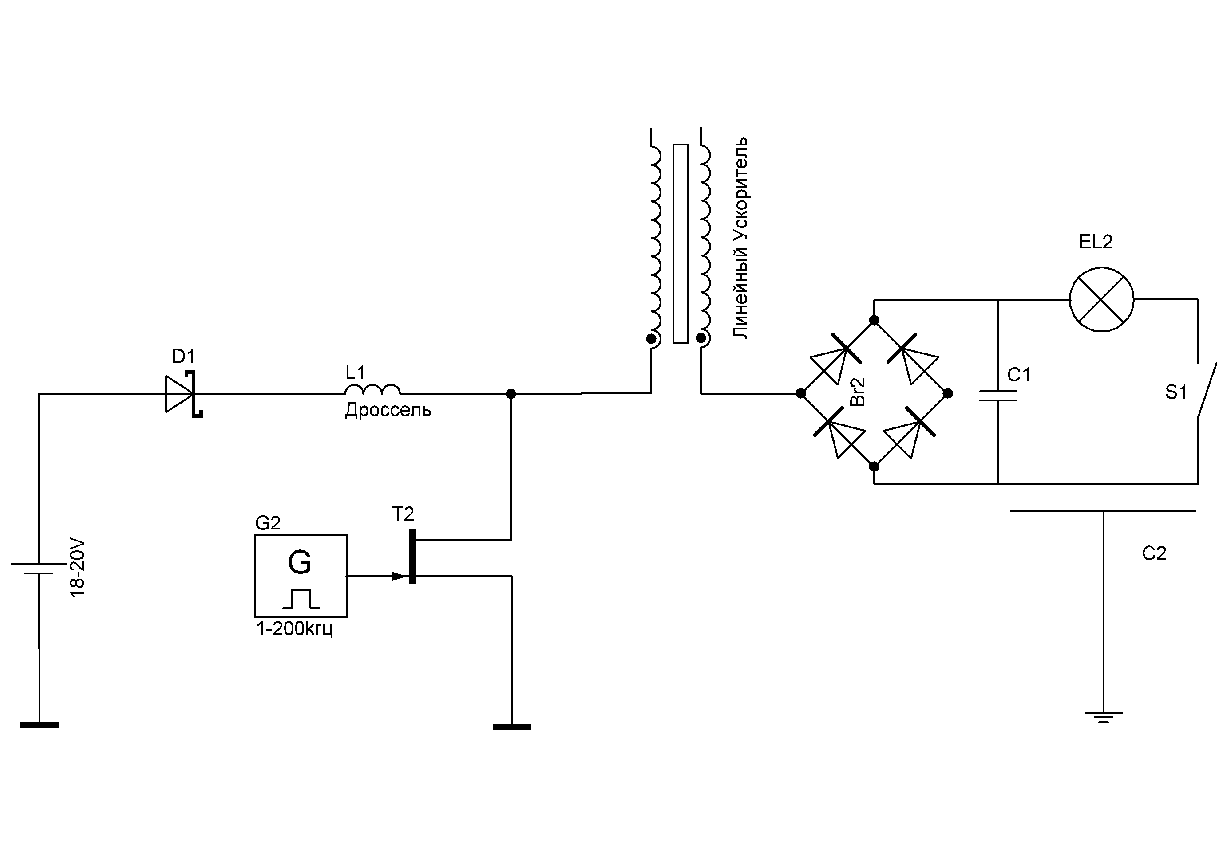
Краткое видео работы схемы.

Потенциальная энергия в линейном ускорителе.
https://www.youtube.com/watch?v=o_84BTHUAX8&feature=youtu.be

Ранее было заявлено, что Линейный ускоритель - это конденсатор некоторой ёмкости. Поэтому, если заменить Линейный ускоритель на конденсатор, ячейка работает с тем же результатом.
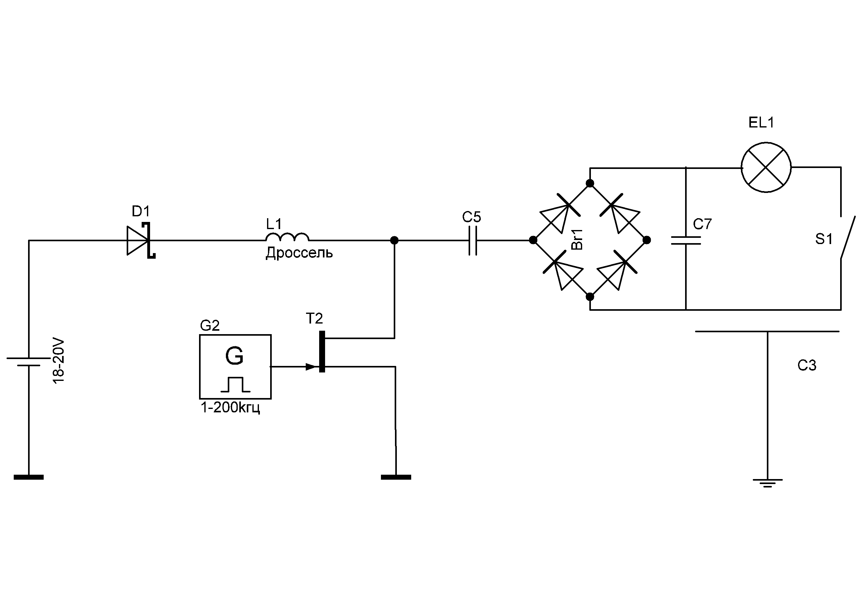
Краткое видео работы схемы.
Краткий итог. Ёмкостный режим Потенциальной энергии с землёй на порядок выше, если схема питается от сети чем от аккумулятора. Это значит что в электросети данная энергия уже присутствует или привлекается в гораздо большей степени чем при автономном питани от АКБ.
В схемах управления светодиодными светильниками используется диодный мост. В случае с Потенциальной Энергией для заряда конденсатора достаточным условием является пара диодов включенных встречно-параллельно и обязательным условием является наличие заземления, иначе заряд конденсатора не выполняется. При использовании одного диода конденсатор так же не заряжается.
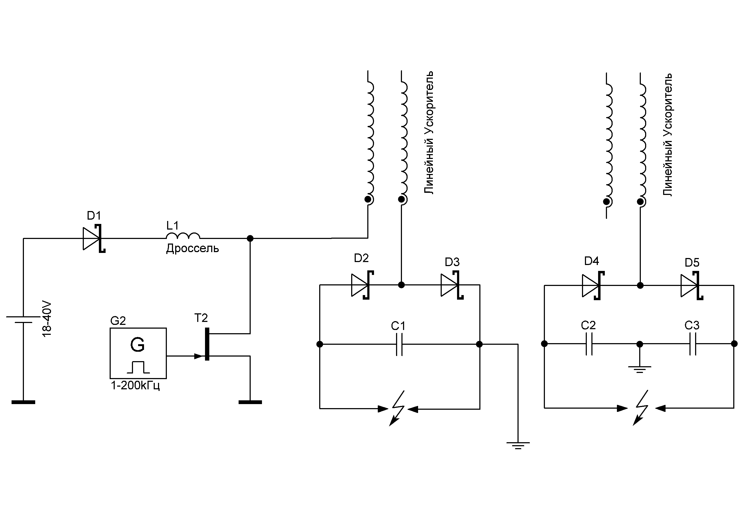
Краткое видео работы схемы.

Потенциальная Энергия. Техника заряда ёмкости
https://www.youtube.com/watch?v=YT9SA3GQ-rQ&feature=youtu.be

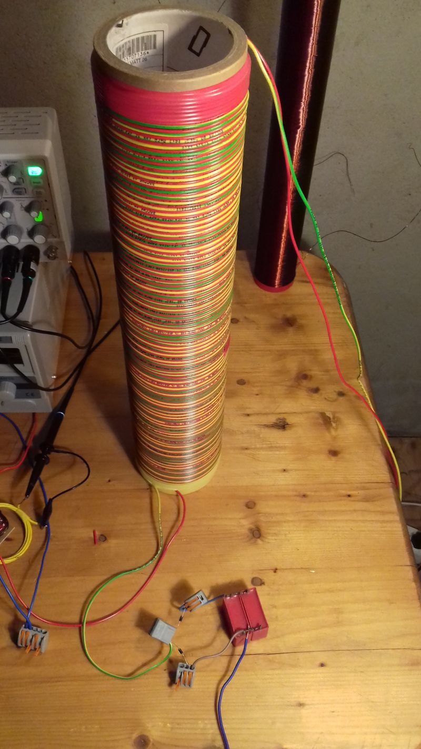
Детальный просмотр.
Представьте, что Вы находитесь между обкладками конденсатора. В момент начала заряда конденсатора в электрической цепи есть электрический ток. Предлагаю задуматься, посредством какого поля или явления осуществляется передача энергии от одной обкладки к другой? Однозначно, это не вихревые магнитные поля. Передача энергии между обкладками конденсатора предполагает совершенно иные механизмы и энергию. Я обозначаю её как Потенциальная (возможная) энергия. Ещё раз предлагаю посмотреть на линейный ускоритель. Соленоид работает не как индуктивность, а как ёмкость.
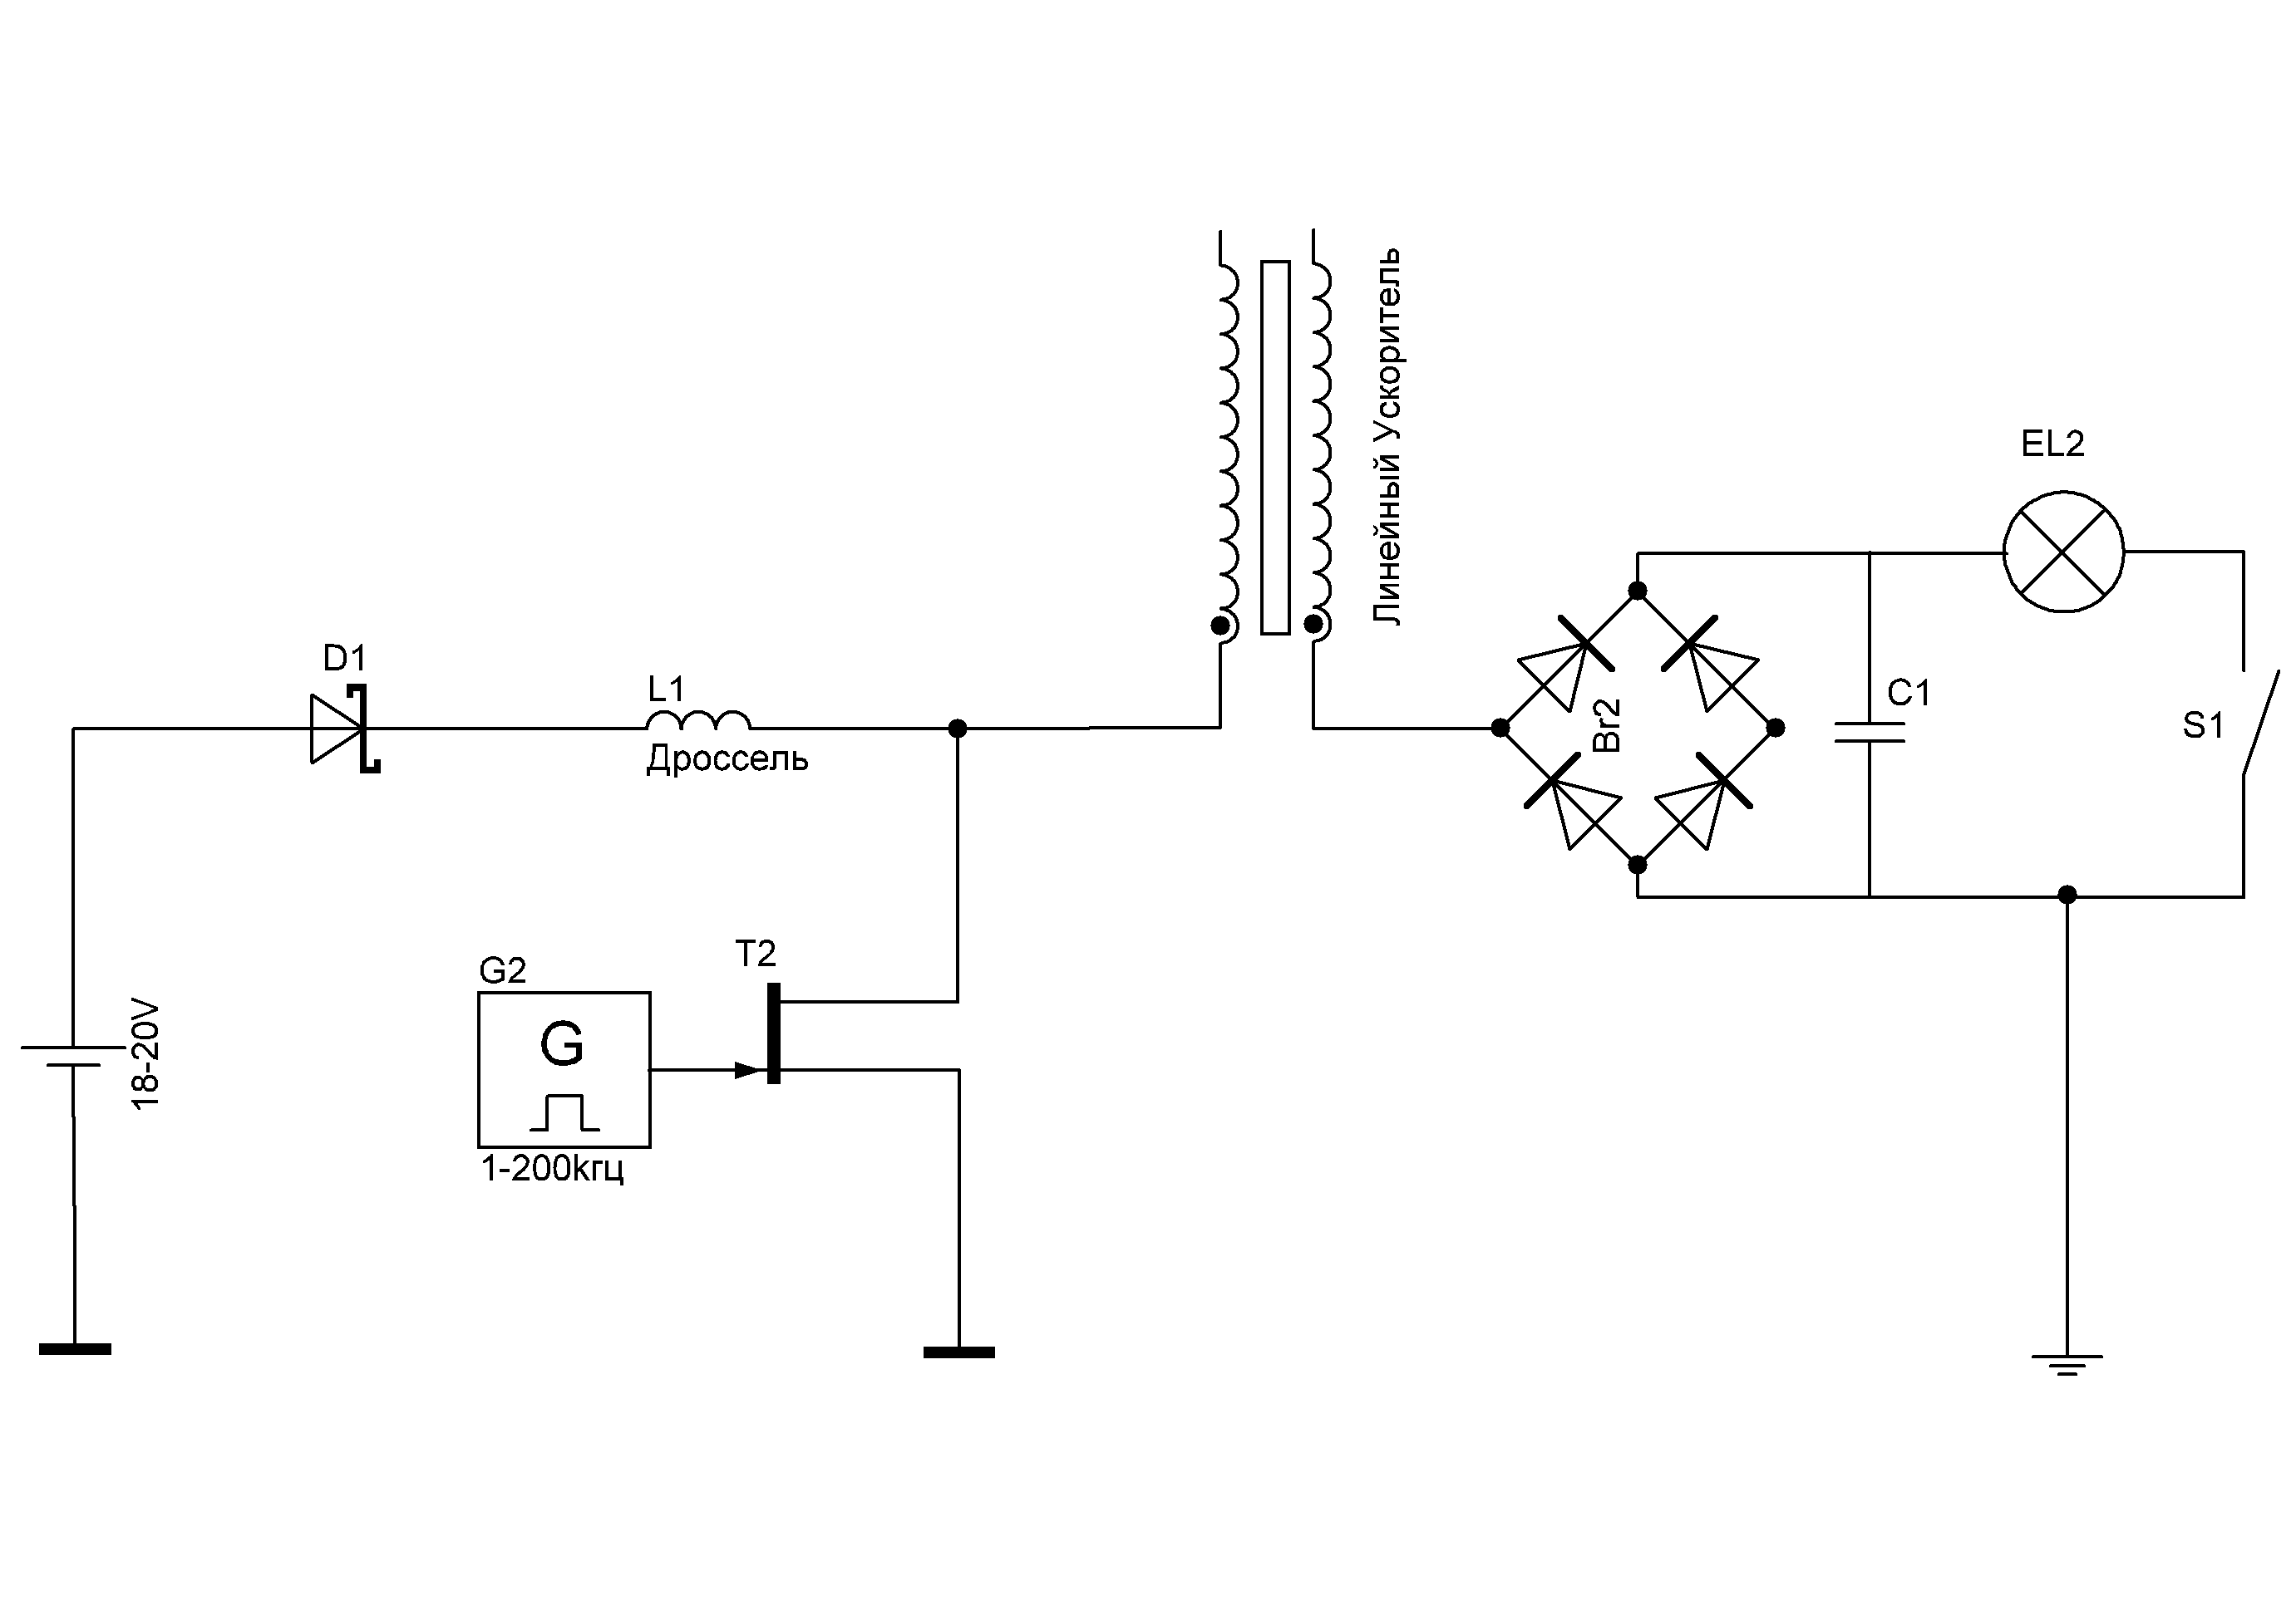
Если для индикации магнитных вихревых полей мы используем виток индуктивной связи подключенный к осциллографу, то для идентификации потенциальной энергии необходимо использовать ёмкость – второй, аналогичный линейный ускоритель. Сможете ли Вы определить заряд конденсатора предварительно выполнив на нём короткое замыкание? КЗ для Потенциальной энергии это виток индуктивной связи, подключенный к осциллографу, светодиодный детектор поля или резистивная нагрузка.
Выше шла речь о гипотетической возможности нахождения между обкладками конденсатора. Одной обкладкой конденсатора является Линейный ускоритель (Исток), а второй – земля (Сток). Между обкладками конденсатора циркулирует энергия, которая специфична и её Потенциал (возможность) на Истоке формируется работой схемы - "Ячейка".
Следует чётко понимать, что между истоком и стоком (обкладки конденсатора) поле немагнитное, поэтому работать с потенциальной энергией необходимо через циклы - заряд/разаряд конденсатора на нагрузку (в т.ч. резистивную). Пока конденсатор не заряжен, энергия передаётся с одной обкладки на другую. Землю зарядить сложно, отсюда постоянная передача энергии между истоком и стоком, посредством ёмкостной связи.
Примером схемотехники, работающей в цикле заряд конденсатора и его разряд на нагрузку являются светодиодные фонари. Имеет смысл разработка схемы, которая опираясь на фронт сигнала генератора, сформирует задержку, по истечению которой открывает транзистор на заданное время. Возможна привязка и к напряжению заряда конденсатора, но алгоритм должен быть дополнением.
Линейный ускоритель. Перезаряд ёмкости нелокальной энергией.
02.01.2018
Конденсаторы на схеме были предварительно заряжены высоким напряжением 10KV. Один из выводов ЛУ (Линейного Ускорителя) поочерёдно подносится к одной обкладке конденсатора, возникает искра-разряд. Затем к другой. Так же возникает искра-разряд.
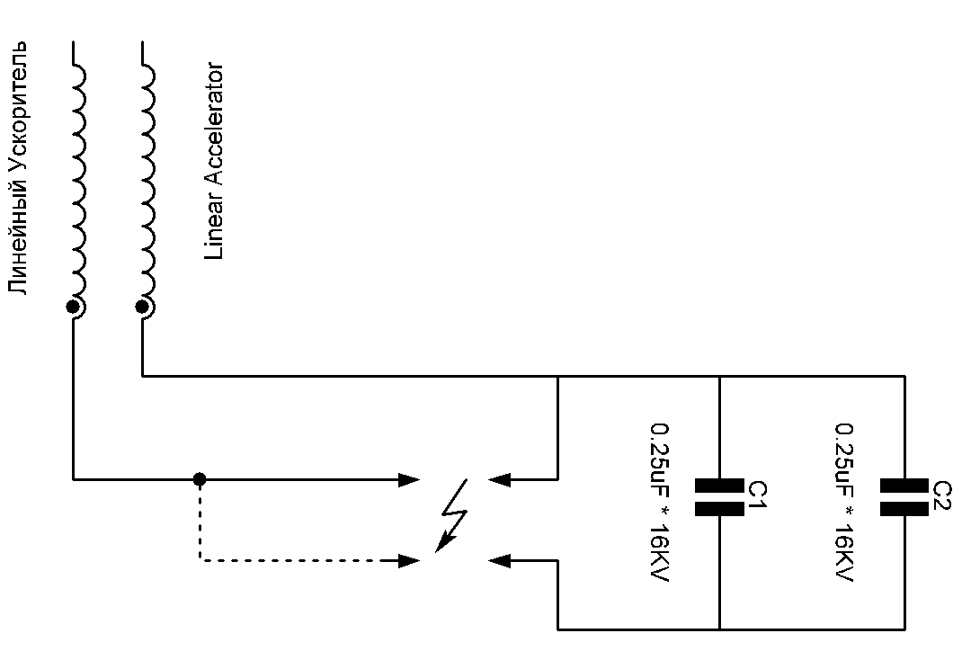
Краткое видео работы схемы.

Линейный ускоритель. Перезаряд ёмкости с нелокальной добавкой.

https://www.youtube.com/watch?v=cD96pIe6IZ8&feature=youtu.be

Можно предположить, что после длительной работы устройства конденсаторы будут разряжены. Но данный процеесс носит нелинейный характер.
Транзитно-ёмкостный эффект заряда конденсатора.
28.12.2017
Заряд конденсатора C1 осуществляется ёмкостью между вторичной и первичной обмотками высоковольтного трансформатора. Отсюда видимо и произошло название эффекта. Транзит заряда через ёмкость вторичной и первичной обмотками трансформатора. Схемы заряда конденсаторов, описанные ниже, работают как при питании от бытовой сети 220 вольт, так и при работе от бензинового электрогенератора. Тоесть явно выраженная связь с землёй отсутсвует. Искра при этом чище.
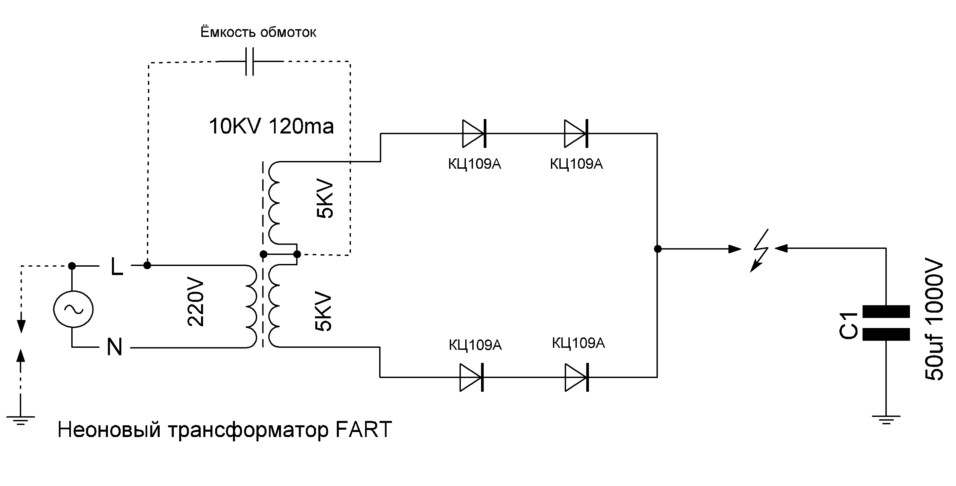
Краткое видео.

Потенциальная энергия. Транзитно-ёмкостный эффект заряда конденсатора.
https://www.youtube.com/watch?v=bF24SWJmdQI&feature=youtu.be&t=17

Бытует мнение, что важным условием быстрого заряда конденсатора в транзитно-ёмкостном режиме является "Правильная искра". "Правильная искра" значительно снижает ток потребления и увеличивает скорость заряда конденсаторов высокой ёмкости от 500мкф. Поймать "Правильную искру" пока не удаётся. Но если судить по искре на свече зажигания, разряжающей конденсатор, скорость заряда конденсаторов высока, Подключение конденсатора не меняет потребление из сети - 0.35квт/ч пна электросчётчике.
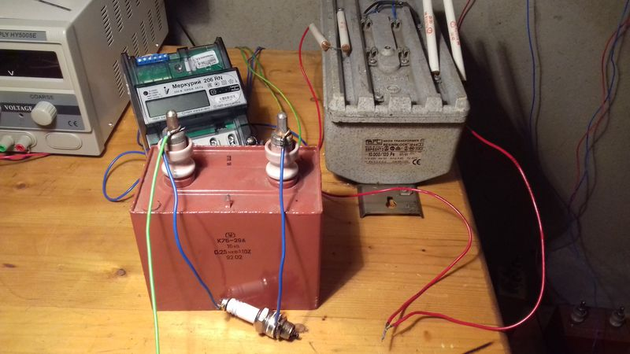
Детальный просмотр.
Наличие потенциала на обкладках конденсатора запускает процесс его заряда. Скорость заряда определяется током, который в данный момент проходит через ёмкость. В момент начала заряда конденсатора ток, который проходит через конденсатор, равен току короткого замыкания.
Мгновенные значения тока на амперметре электрического счётчика более пяти ампер. Это определяет высокую скорость заряда конденсатора. На Высоковольтном конденсаторе цикл работы устройства выглядит следующим образом. При поднесении электрода после выпрямительных диодов к обкладке конденсатора возникает небольшая искра синеватого цвета. Искра организует токовый канал, конденсатор заряжается. Как только конденсатор зарядился, искра прекращается. Плазменный разряд, в отличие от низковольтных конденсаторов не возникает. После этого конденсатор необходимо разрядить на нагрузку и повторить заряд конденсатора.
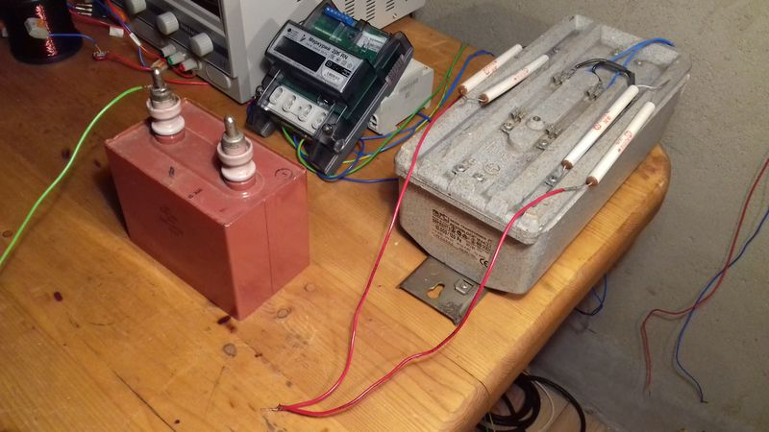
Краткое видео.

Заряд ёмкости высоким напряжением. Искра.
https://www.youtube.com/watch?v=RZnGQaa_YZw&feature=youtu.be

В ролике показано что повторное касание к обкладке конденсатора искры не даёт. Это означает что конденсатор полностью заряжен. Конденсатор заряжен полностью - нет разницы потенциалов между плюсом и обкладкой. Нет разницы потенциалов - нет искры, ток потребления на электросчётчике равен току холостого хода. Конденсатор работает как клапан и перекрывает ток на землю как только будет полностью заряжен. В момент времени когда конденсатор не заряжен, ток через него равен току коротокого замыкания. После того как конденсатор заряжен, можно снять энергию со схемы и разрядить его конденсатор на нагрузку.
Поскольку мгновенные токи высоки и не фиксируются приборами, необходимо внимательно отнестись к оценкам тока потребления из электрической сети, которые идут на заряд конденсатора и сравнить с работой, которую способен совершить заряд накопленный на обкладках конденсатора.
Высокое напряжение.
05.11.2017
Прервать последовательность энергообразования помимо ключа и получить потенциальную энергию возможно с помощью разрядника в цепи высокого напряжения. Данный подход получения потенциальной энергии показан на видео.
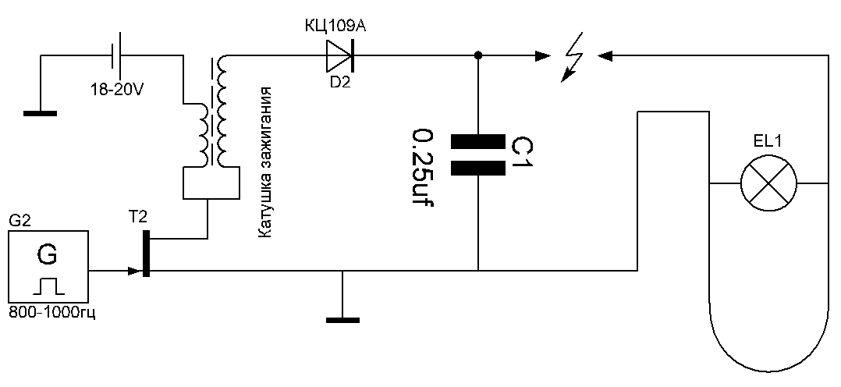
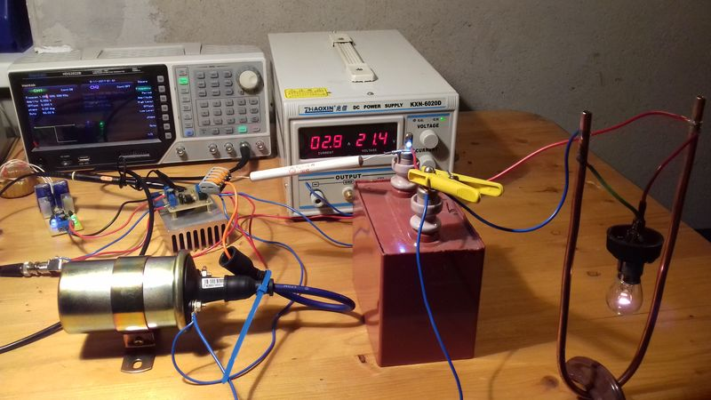
Краткое видео.

Взаимодействие потенциальной энергии с землёй.
https://www.youtube.com/watch?v=yc_kTFA0zxQ&feature=youtu.be

Сагаер как преобразователь потенциальной энергии.
04.11.2017
В интернет широкую популярность приобрели преобразователи энергии - Сагаеры. Сагаер прост в изготовлении. Необходимы ферритовые кольца и медная трубка.
Одеваем ферритовые кольца на медную трубку, продеваем через медную трубку проводник и сагаер готов. "Питание" подается непосредственно на медную трубку или на провод прооходящий внутри медной трубки сагаера.
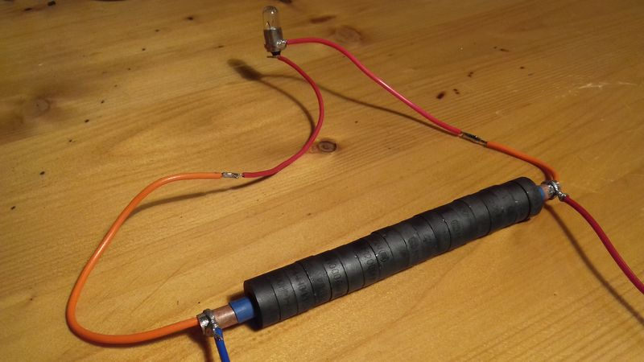
Детальный просмотр.
Для изучения энергии, локализуемой сагаером, предлагается схема, приведённая ниже. Важным является наличие выполненного по ГОСТ заземления. Провод заземления проходит внутри медной трубки сагаера. Лампа накаливания подключена к краям медной трубки.
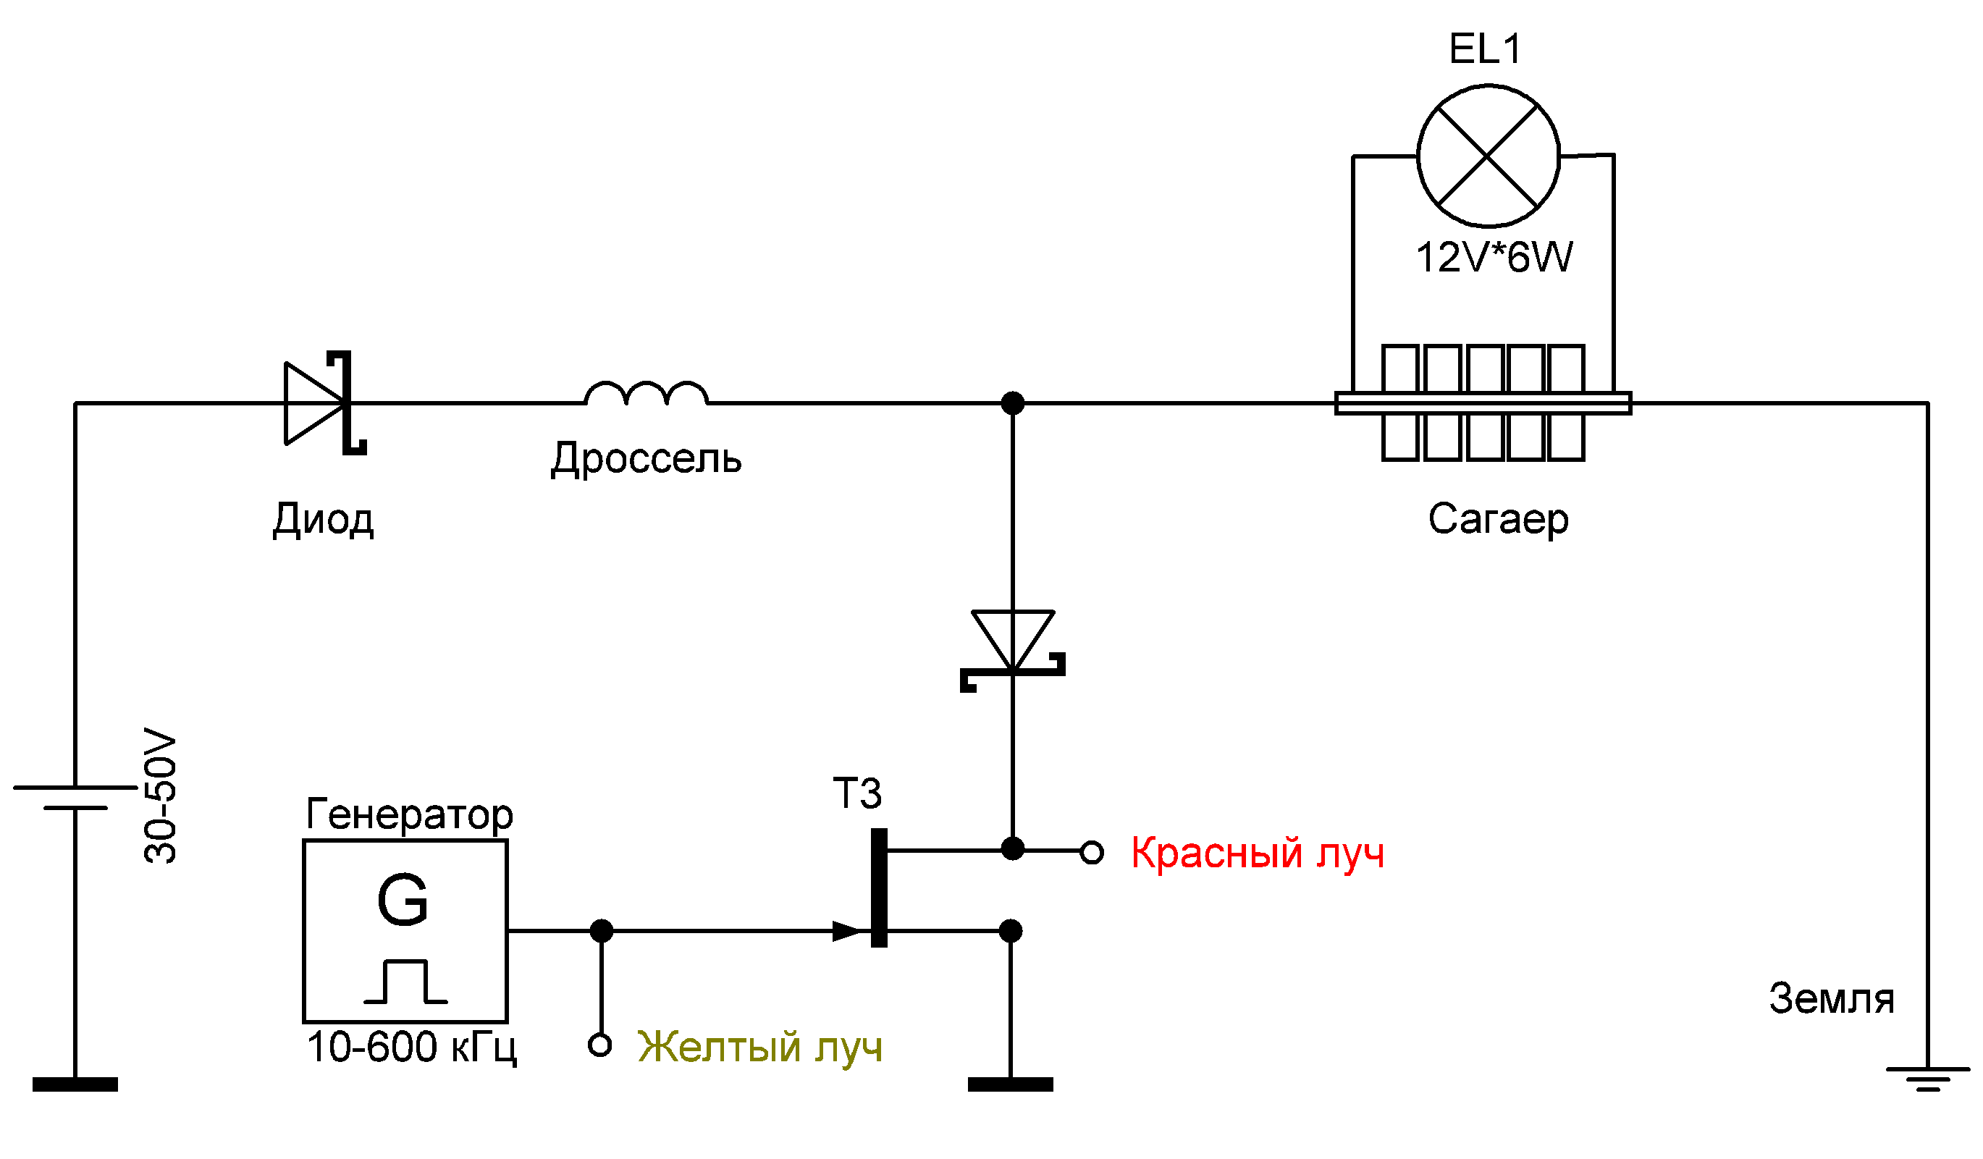
Краткое видео.

Потенциальная энергия. Электричество которого нет.
https://www.youtube.com/watch?v=nk_uOKQHNMY&feature=youtu.be

На контактных площадках сагаера к которым подключена лампа накаливания потенциал отсутствует. Наличие энергии определяется визуально, как следствие свечения лампы накаливания. Частота генератора также подбирается произвольно, по свечению ЛН. Приведённые осциллограммы носят информационный характер, ориентироваться на них не стоит.

- 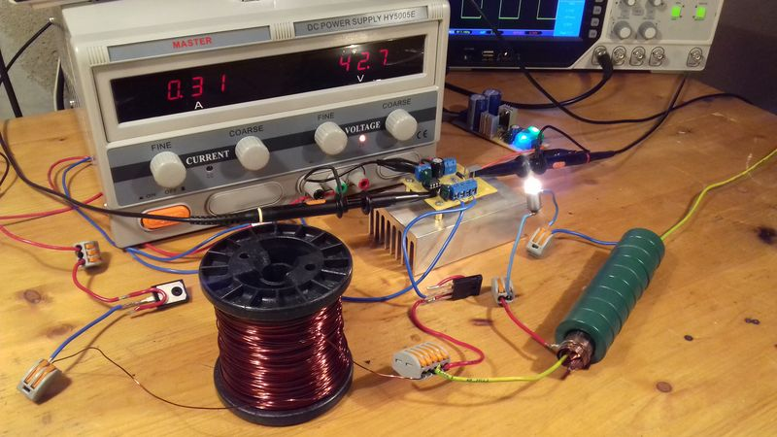
- 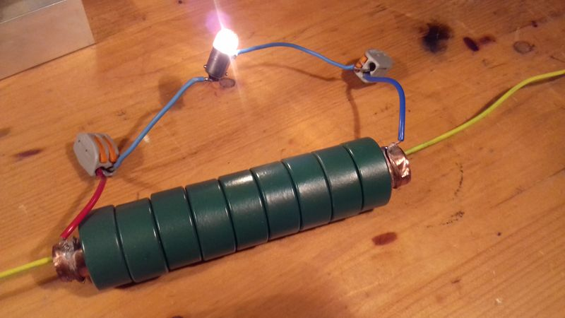

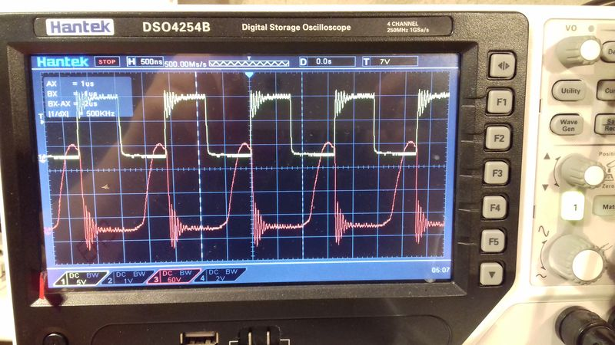
Детальный просмотр.
На амперметре блока питания указан ток 0.31 ампера. Большая часть тока потребления, тратится на компенсацию образованной в контуре потенциальной энергии. Это подтверждается установкой дополнительного сагаера и включением его параллельно первому. Ток потребления падает, ЛН начинает гореть ярче. Светодиод подключенный вместо ЛН не светится, но обычный диод заряжает ёмкость. В целом поле электрическое, взаимодействия носят индукционный характер.
Проверена возможность использования сагаера для преобразования потенциальной энергии в электрический ток в цепи высокого напряжения, содержащей разрядник.
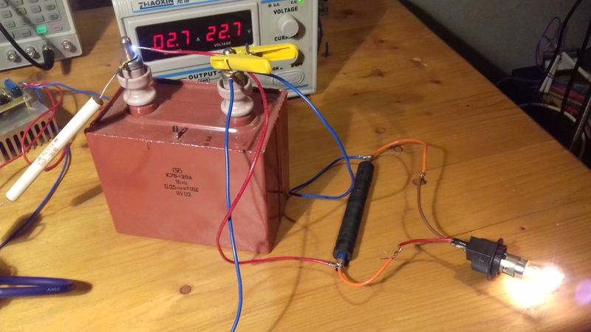
Детальный просмотр.
Эффективность преобразования (локализация) сагаером потенциальной энергии в электрический ток не рассматривается, стоит лишь отметить, что подключение лампы накаливания не влияет на ток потребления из сети.
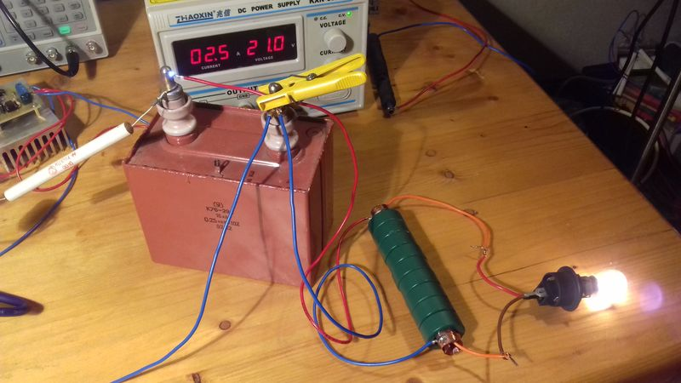
Детальный просмотр.
Потенциальная энергия локализованная сагаером специфична. Наличие искры предполагает высокое напряжения, но удара током не происходит. Краткое видео. Контакты при этом нагреваются.

Потенциальная энергия
https://www.youtube.com/watch?v=uGnyqHn6MUQ&feature=youtu.be

Заряд ёмкости энергией локализуемой Сагаером.
07.11.2017
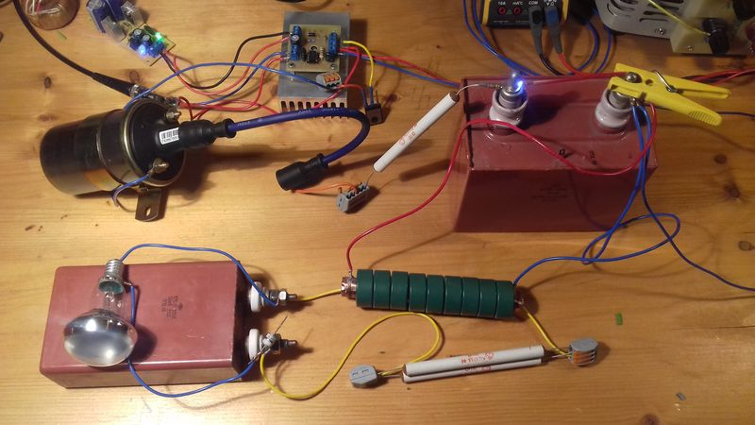
Детальный просмотр.
После оптимизации "расходов", вполне допустимо создание устройства, которое заряжает конденсатор. По достижении некоторого значения напряжения - разряд на нагрузку. Краткое видео демонстрации данного алгоритма через разрядник.

Потенциальная энергия.
https://www.youtube.com/watch?v=OZzZuADFaQE&feature=youtu.be

Потенциальная энергия дросселя.
22.11.2017
Ниже приведена схема, состоящая из диода, индуктивности, лампы накаливания и транзисторного ключа, включенных последовательно.
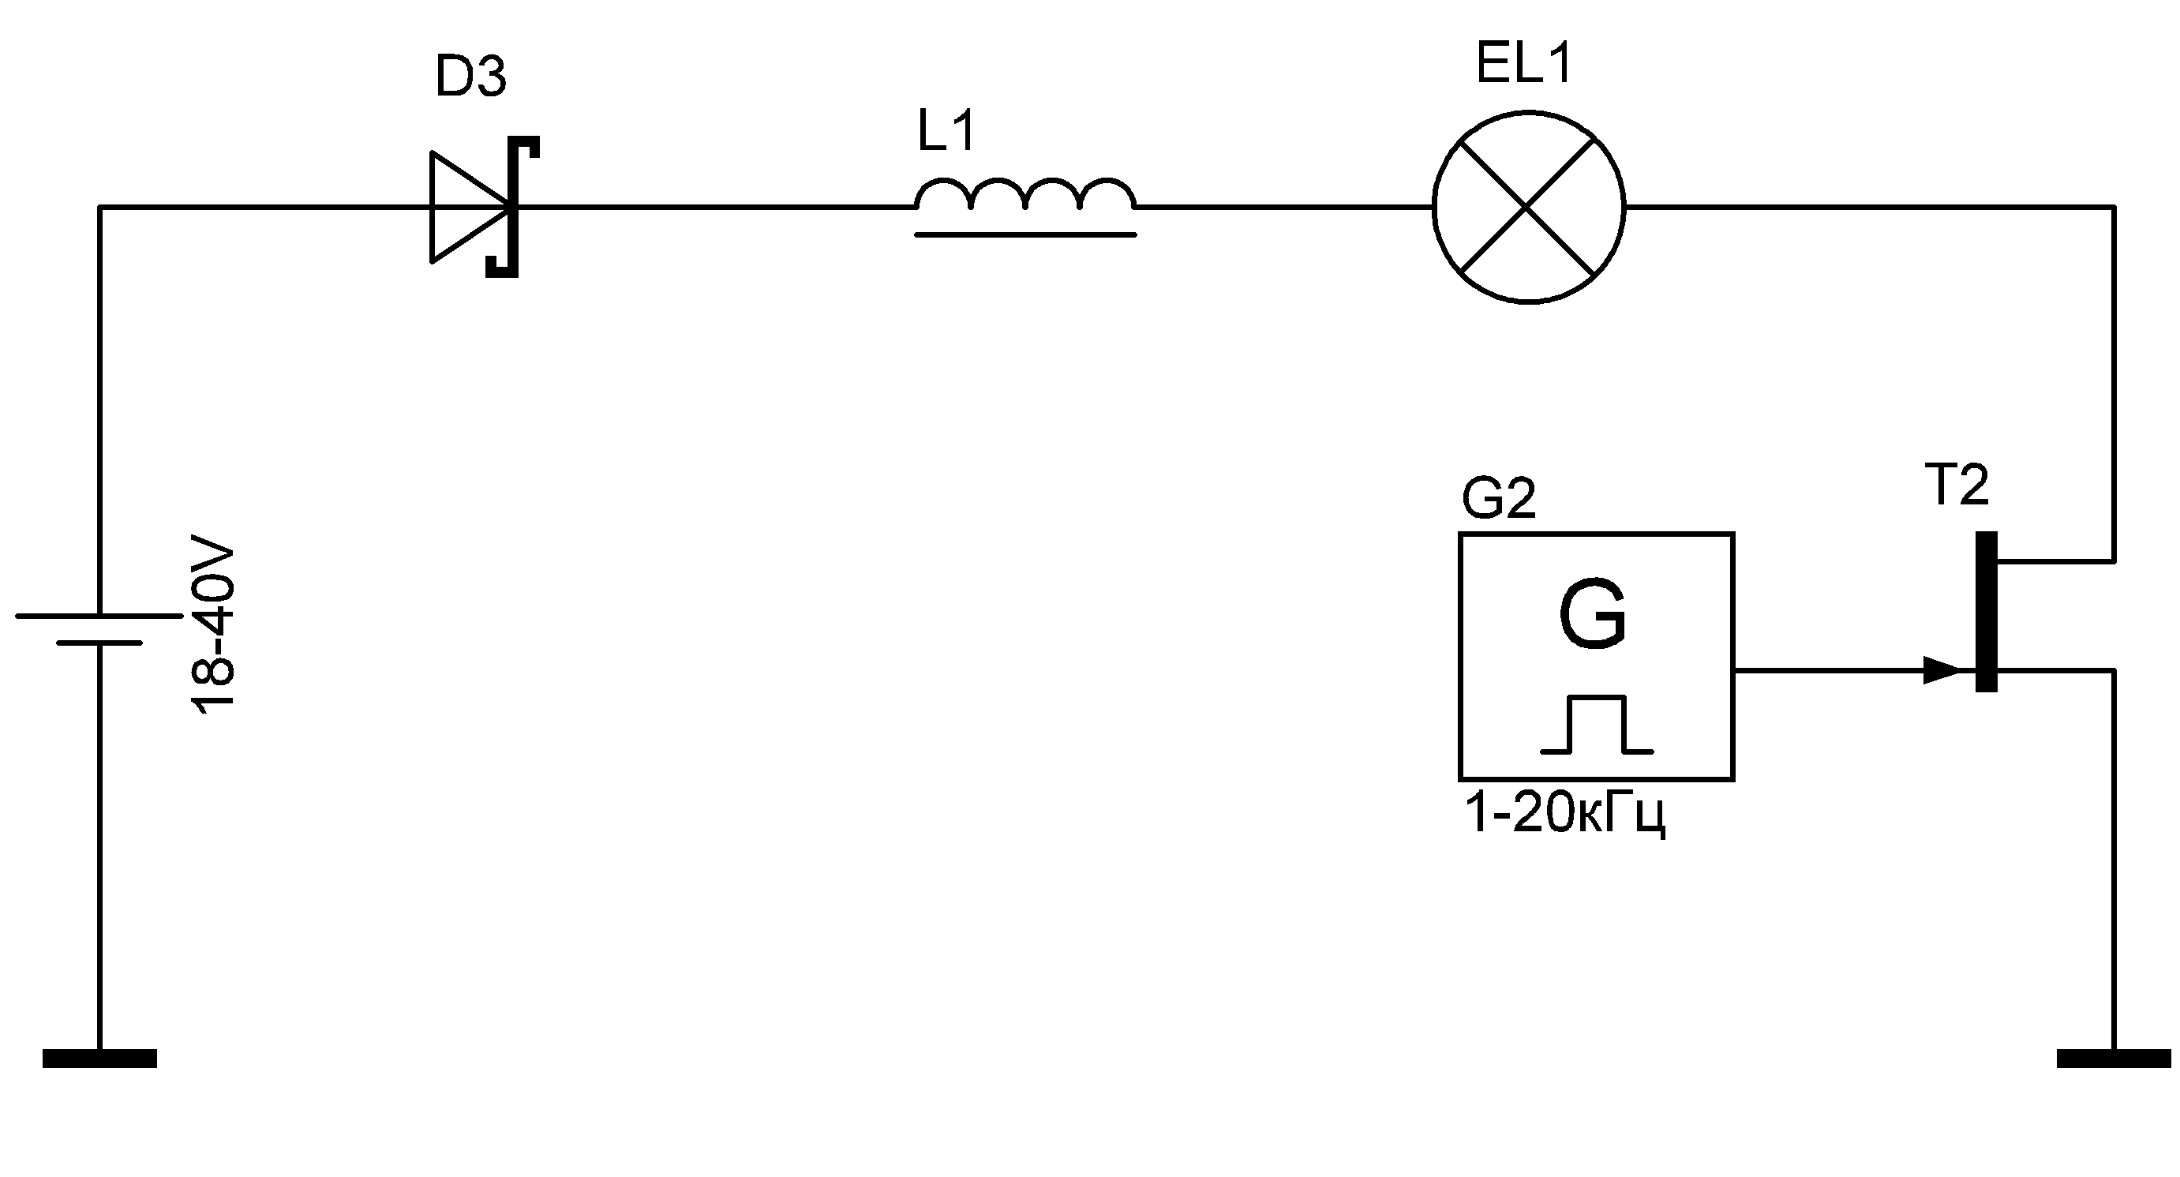
В качестве транзисторного ключа использован драйвер. Транзистор в схеме на фотографии. C2M0080120D. Ислледование простое. Сопоставить момент образования магнитного поля с изменением тока в контуре. Желтый луч осциллографа подключен к затвору транзистора. Синий луч к виткам индикации магнитного поля в дросселе. (Витки желтого провода продетого в дроссель на фотографии.)
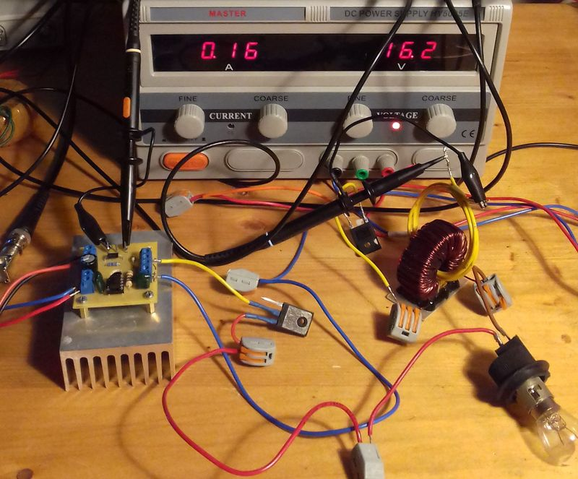
Детальный просмотр.
Официалы объясняют работу эдс индукции следующим образом. При замыкании ключа, в цепи образуется и начинает увеличиваться электрический ток. Это приводит к увеличению магнитного поля в дросселе. После размыкания ключа, электрический ток прекращается и энергия магнитного поля запасённого дросселем начинает убывать образуя электрический ток.
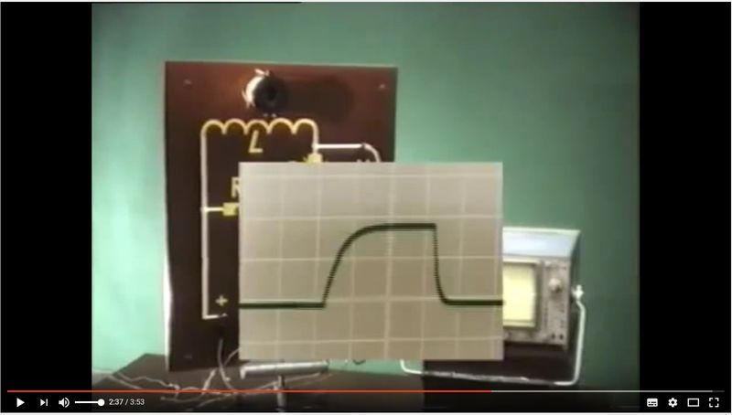
Просмотреть видео.

Токи при замыкании и размыкании цепи
https://www.youtube.com/watch?v=WFctl7eSVlc&feature=youtu.be&t=155

Условием образования потенциальной энергии является прерывание Последовательности процесса энергообразования. В момент закрытия ключа образуется фронт потенциальной (не-локальной) энергии. Фронт энергии стандартной генерации (локальной) образуется в момент начала открытия транзистора. Фронты направлены на встречу друг, другу, ток в контуре практически отсутствует, магнитное поле в дросселе не формируется.
Сказанное можно видеть при увеличении частоты. Синий луч - сток-исток транзистора, красный - изменения магнитного поля с витка индикации. Стоит обратить внимание на то, что при включенном ключе, магнитное поле индуктивностью не формируется, ток через транзистор отсутсвует по причине взаимодействия встречных фронтов локальной и не локальной энергий.
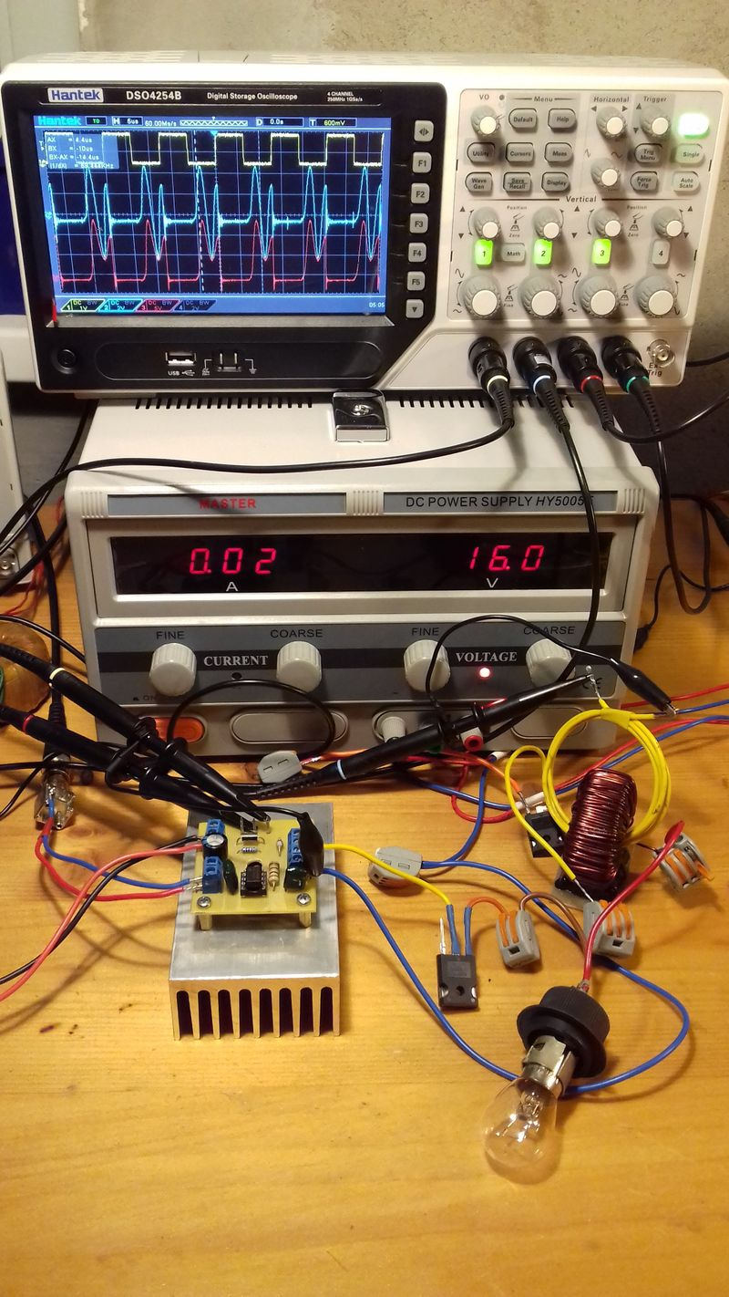
Детальный просмотр.
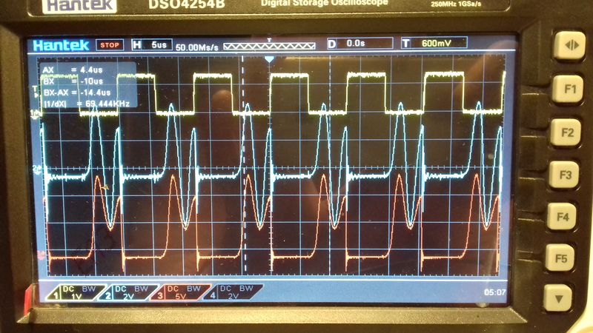
Детальный просмотр.
Официалы пытаются объяснить встречное направление энергий правилом Ленца - ЭДС индукции действует так, что индукционный ток препятствует изменению основго тока в контуре. По заверению науки, ток источника питания формирует в дросселе магнитное поле.
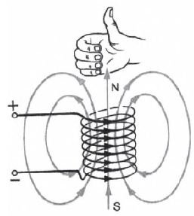
На осциллограмме показано, что при открытом ключе, МП в дроссле (красный луч) отсутсвует. Значит ли это, что по закону Ленца, из ниоткуда возник ток, создающий МП иного направления, но куда исчезло МП, созданное током стандартной генерации? Надо быть человеком науки, чтобы не замечать этот абсурд.
В моменты времени закрытия ключа и его последующего открытия формируются два встречных фронта энергии стандартной генерации и нелокальной энергии. Можно подобрать частоту при которой энергии складываясь образуют один импульс (через период).
Это демонстрирует осциллограмма. На красном луче (виток индуктивной связи с дросселем) видно как формируются импульсы всегда положительной полярности. Можно попытаться зарядить полярный конденсатор либо направить имульсы для иных нужд.
Потенциальная энергия ферритового кольца.
22.11.2017
Важным условием работы схемы является чтобы катушки были расположены на противоположных сегментах ферритового кольца. Длина проволоки для каждой из катушек 20 метров. Одна из катушек короткозамкнута. Через вторую пропускался прямоугольный сигнал напряжением от 30 до 50 вольт.
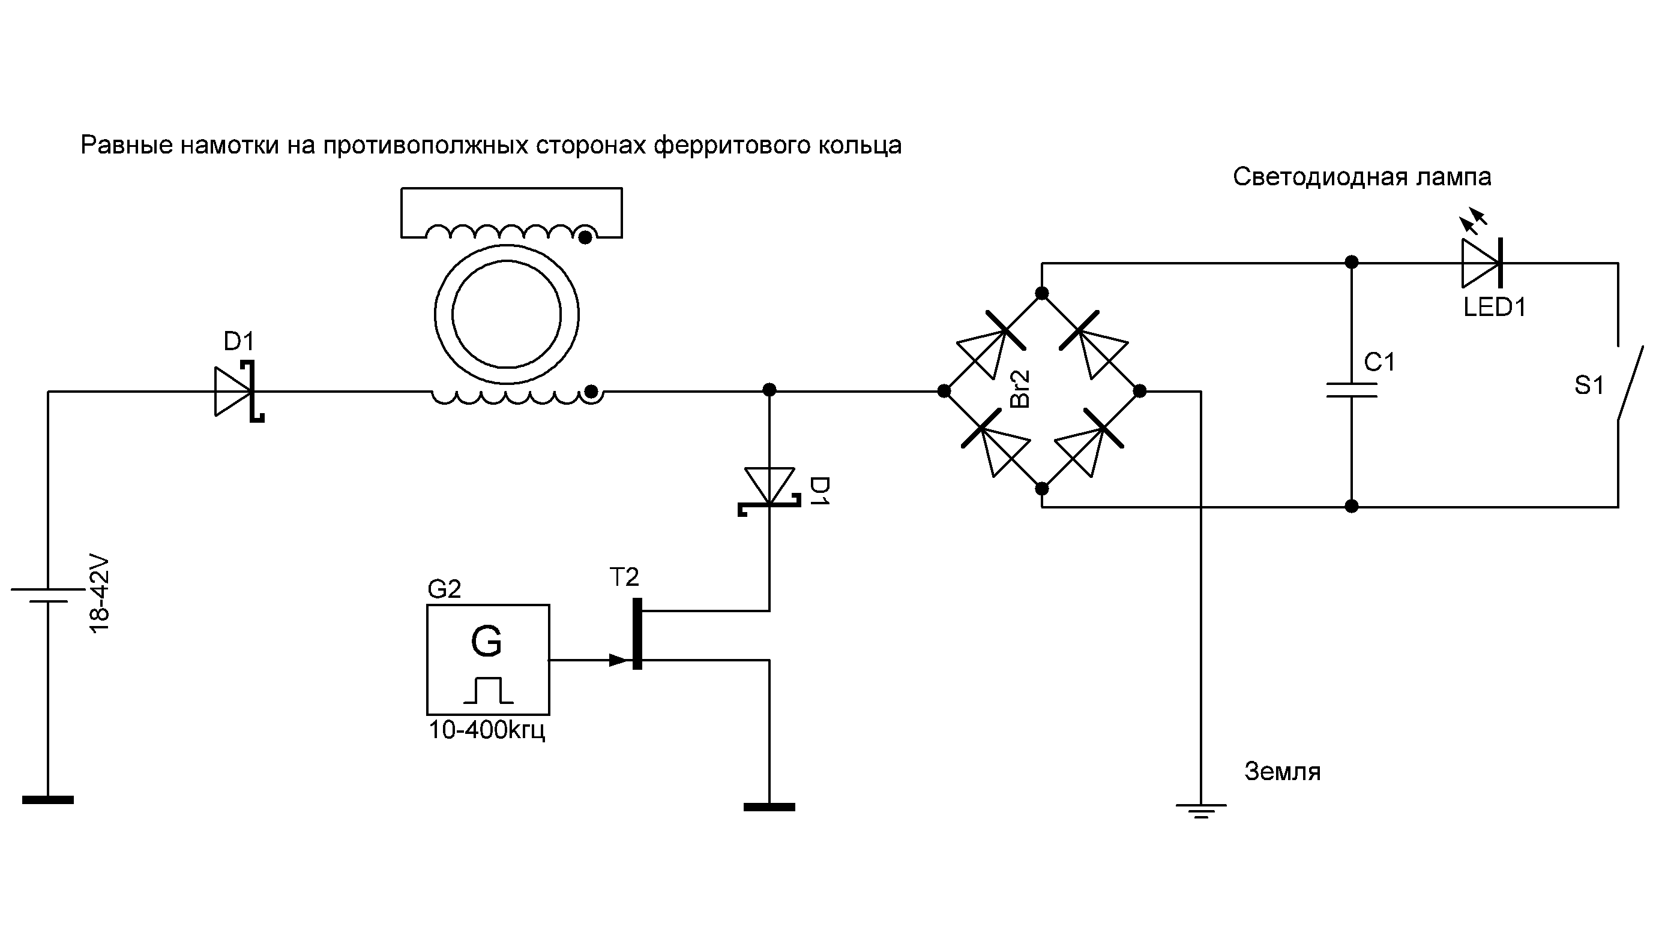
Пространственное поле вокруг ферритового кольца является электрическим и носит ёмкостный характер. При внесении в пространство кольца сотового телефона, его сенсорный экран начинает самопроизвольно срабатывать. Один конец светодиодной лампы подключен к проводу заземления. Светодиодная лампа начинает гореть при подключении второго её конца к любому из оголённых проводов электрической цепи (включая ферромагнетик). Однако ток потребления начинает снижаться только если светодиодной нагрузка подключена к аноду диода защищающего транзистор. Если убрать короткое замыкание со второй катушки, формирование потенциальной энергии прекращается, лампа гореть перестаёт.

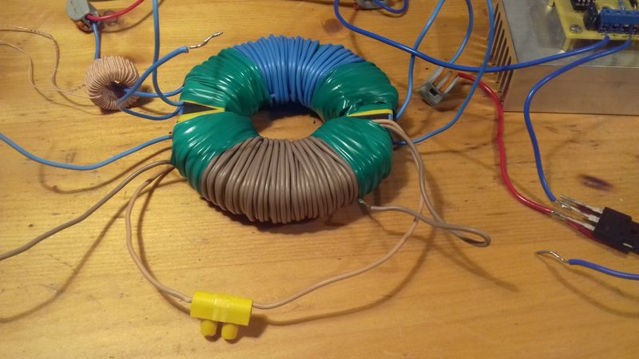
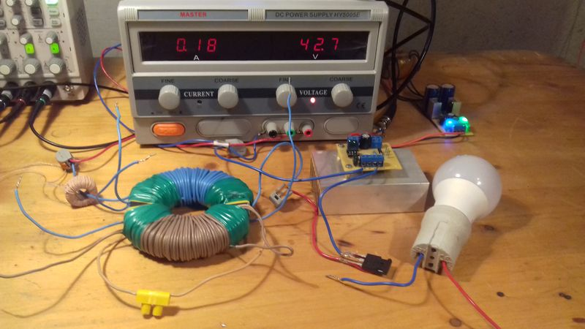
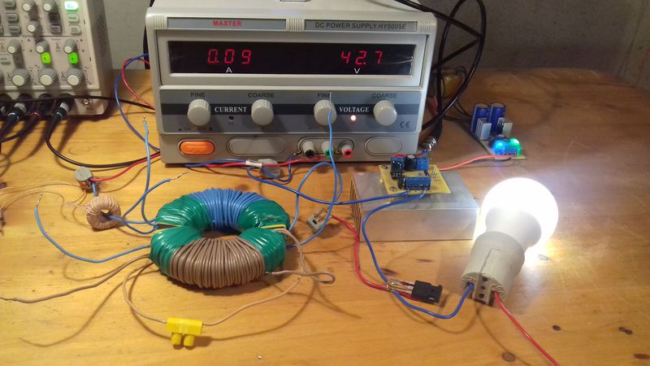
Детальный просмотр.
На генераторе была установлена частота в районе 200 кГц исходя из условия максимального тока потребления. При касании к любому из оголённых проводов на коже появляется ожог. Официалы объясняют ожоги ВЧ токами. Но это не так. Если убрать короткозамкнутый виток без изменения частотных характеристик, потенциальная энергия не формируется, ожогов не будет, лампа гореть перестаёт.
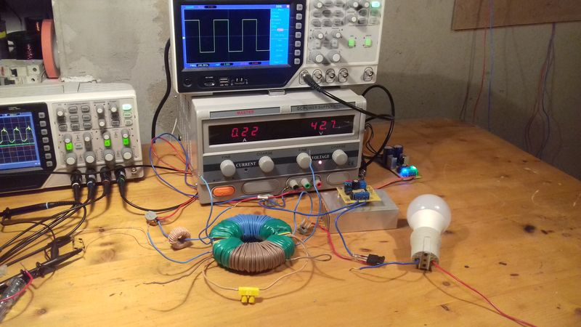
Просмотр ролика работы схемы.

Потенциальная энергия. Горячее электричество.
https://www.youtube.com/watch?v=ltrx8bHTA6k&feature=youtu.be

Копилка.
30.05.2017
Radiant Energy Oscillator
Ed Gray exp.7 (cold electricity 2)
Радиантное электричество (потенциальная энергия)
Бифиляр Николы Тесла
КПД генератора на встречных катушках.
Катушка как заряженная Емкость
Сила Лоренца - мировой лохотрон
МИФИ Закон самоиндукции
Физика. Электричество. Зарядка конденсатора.
Формирователи импульсов.
Усилитель тока (free energy).
Использование компаратора.
Эффект Бифельда — Брауна.
Способ измерения тока насыщения сердечника катушки
Форум по Хмелевскому
Феррорезонансная энергетическая установка.
Феррорезонансные стабилизаторы напряжения.
Феррорезонансный, беззатратный высочастотный блок питания Хмелевского .
Ферриты. Я.Смит, Х.Вейн.
Резонансный преобразователь. Разобрать схему управления.
Схема трансфоматор увеличения тока.
Параметрический генератор.
ОСОБЕННОСТИ ПРИМЕНЕНИЯ СУПЕРКОНДЕНСАТОРОВ.
DC to DC converter with high efficiency for light loads.
Регулируемые тиристорные ключи.
Магнитный Усилитель до 60-70 годов прошлого века.
Power Homemade magnetic amplifiers made from common materials.
Подборка.
14.01.2018
Элементы с параметрическим возбуждением. Параметроны.
Радиант. Подборка.
21.01.2018
Radian Energy - Inductive and Capacitive Receiver.
Radiant Energy Oscillator.
Resonant Buck Converter Radiant Circuit
Tesla Impulse Technology on SSG Circuit Demo.AVI
Radiant Energy Step-up Converter
Radiant Energy 6-Filer Battery Charger / Hydrogen Production
- Previous

- Next
http://tesla.zabotavdome.ru/zpe.html

